Textlinguistik

Textmuster und Textsorten im Deutschen

Teodor Petrič

2022-09-26

Table of contents

# .



# Vorwort

Dieses Buch ist eine Einführung in die Textlinguistik, und zwar unter besonderer Berücksichtigung von Textmustern und Textsorten im Deutschen.

Quarto Book <https://quarto.org/>

# 1. Einführung

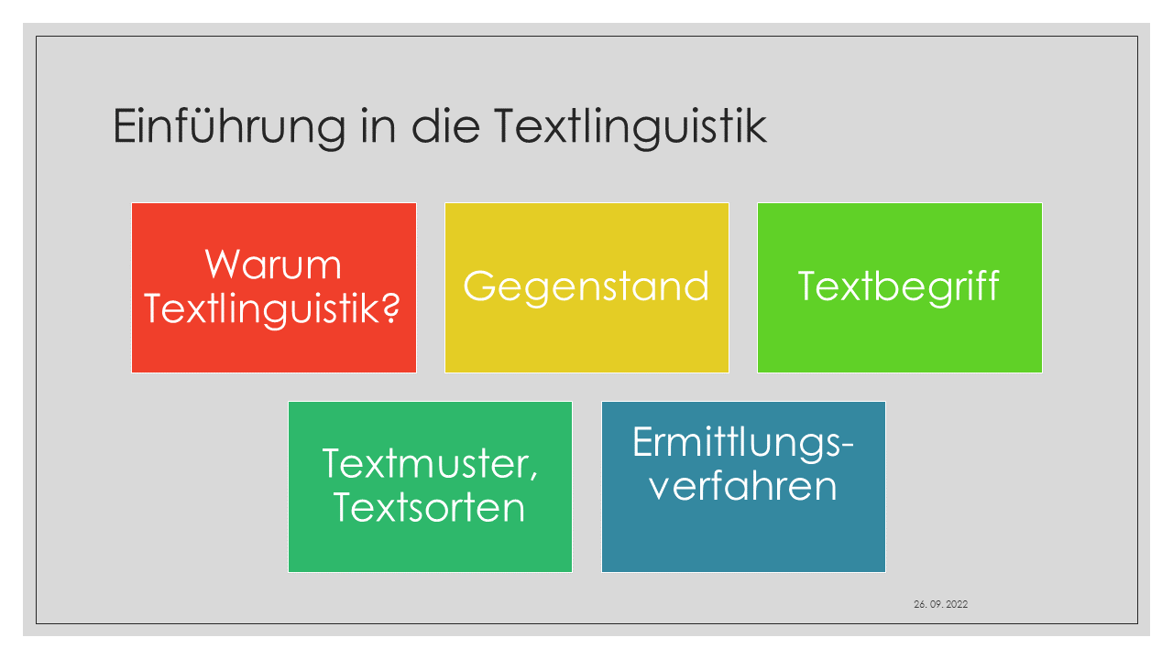

In diesem Einführungskurs machen wir Sie mit grundlegenden Methoden zur Erfassung von linguistischen Merkmalen in deutschen (und in einigen Abschnitten auch mit slowenischen) Texten bekannt.

Unseren Kurs beginnen wir mit Frage, wozu wir überhaupt über Sprache reden und *zu welchem Zweck über Textlinguistik?*

Da sich mehrere Wissenschaften mit Sprache und folglich auch mit Texten auseinandersetzen, ist es sinnvoll, Textlinguistik von anderen wissenschaftlichen Disziplinen abzugrenzen, um den *Gegenstand {**Chapter 2**} der Textlinguistik* (als Bestandteil der Systemlinguistik) besser erkennen zu können.

In jeder wissenschaftlichen Disziplin werden grundlegende Einheiten definiert. In der Textlinguistik ist die sprachliche *Äußerung* die maßgebliche Basiseinheit. Wie jede linguistische Einheit, kann man Äußerungen verschiedentlich definieren. Andere grundlegende Einheiten der Textlinguistik, die in diesem Einführungsbuch definiert, beschrieben und anhand von exemplarischen Analysen veranschaulicht werden, sind *Text, Textmuster und Textsorten*.[1]

Hinweise[2]:

Das ist eine Definition (rmdnote).

Das ist ein Tip oder eine Info (rmdtip).

Das ist ein Arbeitsvorschlag (rmdrobot).

Das ist der RStudio Logotyp (rmdrstudio).

Das ist eine Warnung (rmdwarning).

Das ist eine Fehlermeldung (rmderror).

# 2. Gegenstand und Sinn der Textlinguistik

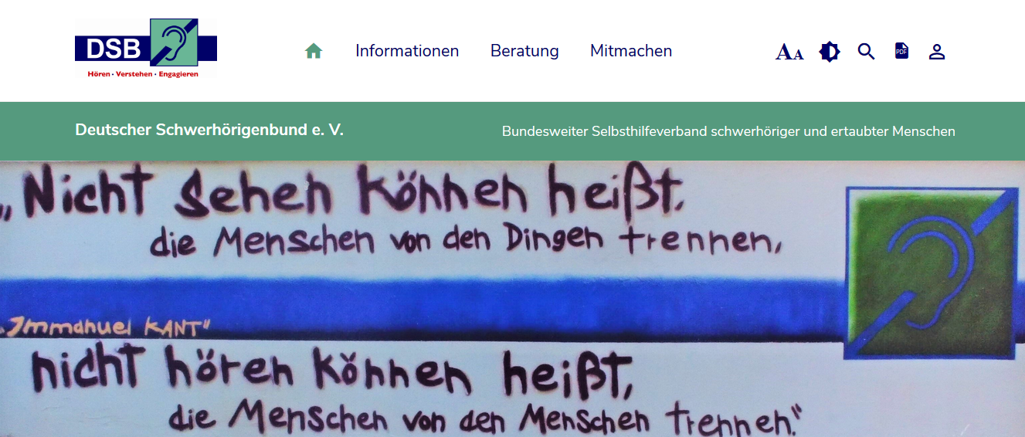

## 2.1 Gegenstand

Im Alltag, sei es privat oder im Beruf, verständigen wir uns vorrangig mit Hilfe von mündlich oder schriftlich formulierten Texten. Will man einen Text besser verstehen oder den Aufbau eines Textes durchschaubar machen, ist es sinnvoll, ihn nach nachvollziehbaren Prinzipien und Methoden in kleinere Einheiten zu zerlegen.

Die Sprachwissenschaft is allerdings nicht die einzige Wissenschaft, die sich mit Texten auseinandersetzt.

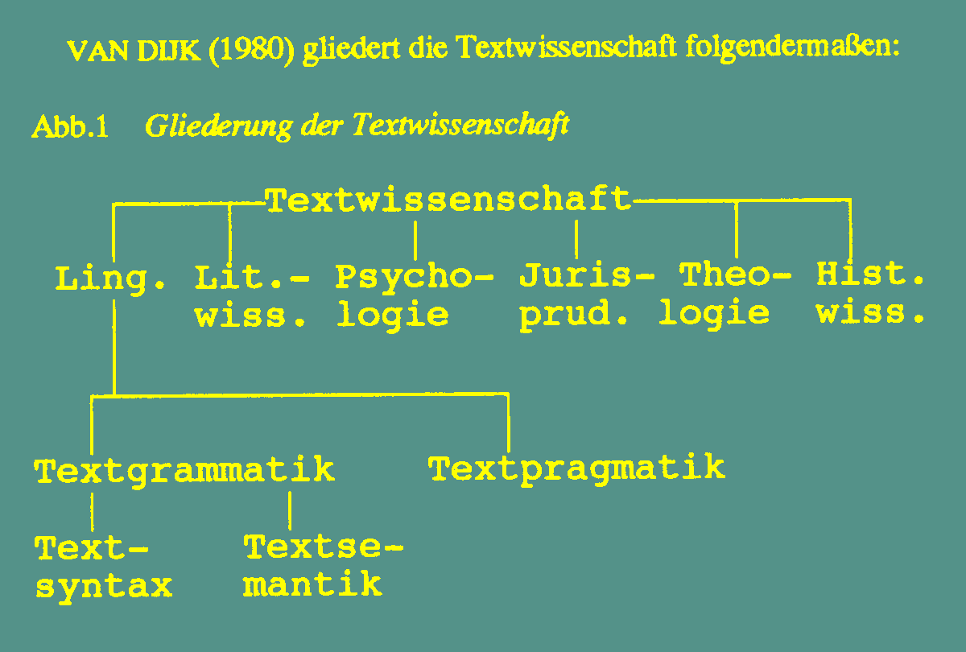

1. Welchen **Zweck** erfüllen Texte im Rahmen der einzelnen Textwissenschaften?
2. Bei welchen Textwissenschaften sind die Texte auch das **Ziel** der wissenschaftlichen Auseinandersetzung?

**Gegenstand** der Textlinguistik (Heinemann/Viehweger 1991:17): Die Textlinguistik soll sich auf die Erforschung von Textstrukturen und Textformulierungen beschränken, jeweils in ihrer Einbettung in kommunikative, allgemein soziologische und psychologische Zusammenhänge (interdisziplinärer Ansatz). - Der Text selbst bildet den primären und originären Gegenstand der Wissenschaft vom Text, die zentrale Aufgabe der Textlinguistik.

**Gegenstand** der Textlinguistik (Bußmann 1990: 779): Die Textlinguistik ist eine sprachwissenschaftliche Disziplin, die sich mit der Analyse satzübergreifender sprachlicher Regularitäten beschäftigt und das Ziel hat, die konstitutiven Merkmale der sprachlichen Einheit Text zu bestimmen und damit eine Texttheorie zu begründen.

## 2.2 Gesellschaftliche Relevanz

Welche **gesellschaftliche Relevanz** hat eine derart definierte Textlinguistik?

Texte sind von grundlegender Bedeutung für die Existenz jeder menschlichen Gesellschaft, da mit ihrer Hilfe gesellschaftliche Beziehungen konstituiert werden. Die Fähigkeit zu angemessenem passiven und/oder aktiven Umgang mit häufig auftretenden Textklassen ist Voraussetzung dafür, dass jedes Mitglied einer Gesellschaft sprachlich-kommunikativ tätig sein kann. Der Grad der effektiven und angemessenen Beherrschung einer großen Anzahl kommunikativer Aufgaben durch möglichst viele Mitglieder einer Gesellschaft hat daher Einfluss auf das reibungslose Funktionieren kommunikativer Prozesse, mittelbar auch auf den Zustand der sozialen Beziehungen in dieser Gesellschaft.

Mit Hilfe von Texten wird auch die begriffliche Verallgemeinerung der Wirklichkeit ermöglicht, mentale Prozesse wahrnehmbar, verfügbar (verschriftlicht und gespeichert!), Erfahrungen, Einstellungen und Wertvorstellungen vermittelt. Texte stellen eine wesentliche Grundlage für die Entwicklung und Vervollkommnung des Menschen und jeder Gesellschaft dar.

Textlinguistische Darstellungen können Lesern Einsichten vermitteln in charakteristische oder bewährte Organisationsformen bestimmter Textklassen und in das Funktionieren bestimmter Texte in konkreten gesellschaftlichen Situationen. Textvorkommen können vom Leser selbständiger und bewußter durchdrungen werden.

Beispiel einer **Textdefinition** (Engel 1988:33)

**Texte** sind - Geflechte von Äußerungen - konnex - mit nachvollziehbarer Struktur (?) - sortenspezifisch.

Der **Text** ist die umfangreichste und hierarchisch höchste kommunikative Einheit, die aus inhaltlich zusammenhängenden *Äußerungen* besteht und eine nachvollziehbare und sortenspezifische Struktur aufweist (Engel 1996 : 33).

## 2.3 Grammatische Ebenen

In der Sprachwissenschaft hat sich eine längere Liste von **Einheiten in Texten** etabliert, die man verschiedenen Bereichen zuordnen kann. Hier sollen vor allem diejenigen Bereiche angeführt werden, die gemeinsam die Grammatik einer Sprache umreißen.

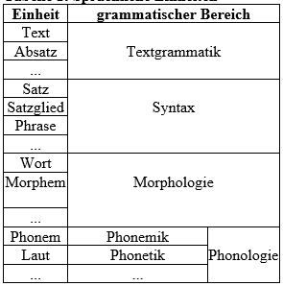

### 2.3.1 Äußerung

Eine **sprachliche Äußerung** kann als sinnvolle Lautfolge (oder Schrifzeichenfolge) eines Textproduzenten zwischen zwei Pausen definiert werden. Wie bei jedem sprachlichen Zeichen erfahren wir mit Hilfe der Form einer Äußerung kommunikativ wichtige Aspekte ihrer Bedeutung, d.h. semantische und pragmatische Merkmale. Einerseits kann die Form einer Äußerung Auskunft darüber geben, *was* (welchen Inhalt, welche semantische Proposition) uns jemand mitteilen möchte, andererseits aber auch, mit welcher *Absicht* oder Zweck eine sprachliche Äußerung erfolgt.

Inhalt + Absicht >>  
Äußerung: Satzförmig <–> nicht-satzförmig

Sprachliche Äußerungen haben meist die Form (d.h. die Struktur, den Aufbau) von satzförmigen bzw. satzartigen Konstruktionen (z.B. Hauptsätze, Nebensätze, Infinitivgruppen), sie können aber auch nicht-satzförmig realisiert sein (z.B. als Nominalphrase) (Engel 1996 : 33). Die Form einer sprachlichen Äußerung hängt von der Absicht des Kommunikationsteilnehmers, den zu übermittelnden semantischen Merkmalen und verschiedenen situativen Umständen ab (den Adressaten der Botschaft, den zeitlichen und räumlichen Kommunikationsverhältnisse u.a.). Die systematische Ermittlung der Formaspekte sprachlicher Äußerungen und ihrer Beziehungen zur Semantik und Pragmatik ist eine der wesentlichen Aufgaben der Syntax. Im Rahmen der Syntax spielt der Satzbegriff eine zentrale Rolle.

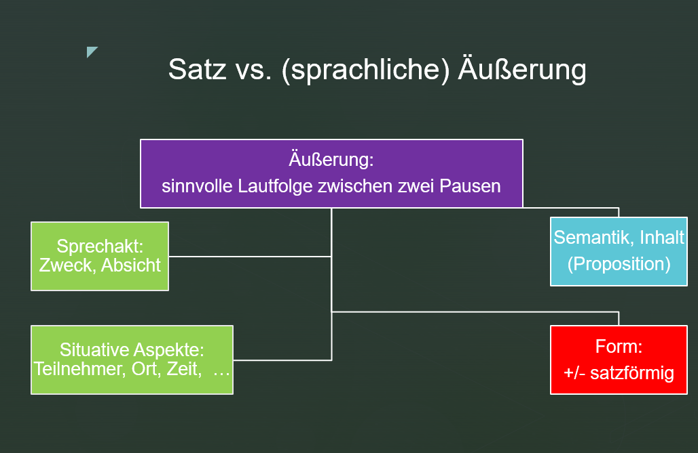

**Äußerungen** lassen sich als Laut- oder Schriftzeichenketten definieren, die von einem Sprecher zwischen zwei Pausen produziert werden und aus einem oder mehreren Sätzen bestehen können (Bußmann 1990 : 52). Im Gegensatz zu Sätzen sind sie *kommunikative* Einheiten und gehören somit auf die Ebene der *Performanz* oder Parole. **Sätze** sind hingegen Einheiten des Sprachsystems und gehören somit auf die Ebene der *Kompetenz* oder Langue.

### 2.3.2 Prototypischer Satz

In mehreren Jahrzehnten intensiver syntaktischer Forschung wurden mehrere hundert Satzdefinitionen vorgeschlagen. Trotz Gemeinsamkeiten heben sie verschiedene Aspekte eines Satzes hervor. So wie bei vielen anderen Begriffen in der Linguistik (und in der Natur überhaupt) ist eine allgemein gültige Definition nicht möglich (vgl. etwa den *Wortbegriff*: Was ist ein Wort?)

Wir wollen in Anschluss an die deutsche Grammatik von (Engel 1996 : 33) einen **prototypischen Satz** definieren, und zwar mit folgenden Eigenschaften:  
- er soll eine finite Verbform enthalten;  
- er soll sich dazu eignen, Sprechhandlungen eindeutig auszudrücken  
- er soll kommunikativ selbständig sein und demnach kein unterordnendes Element (z.B. einen Subjunktor) enthalten.

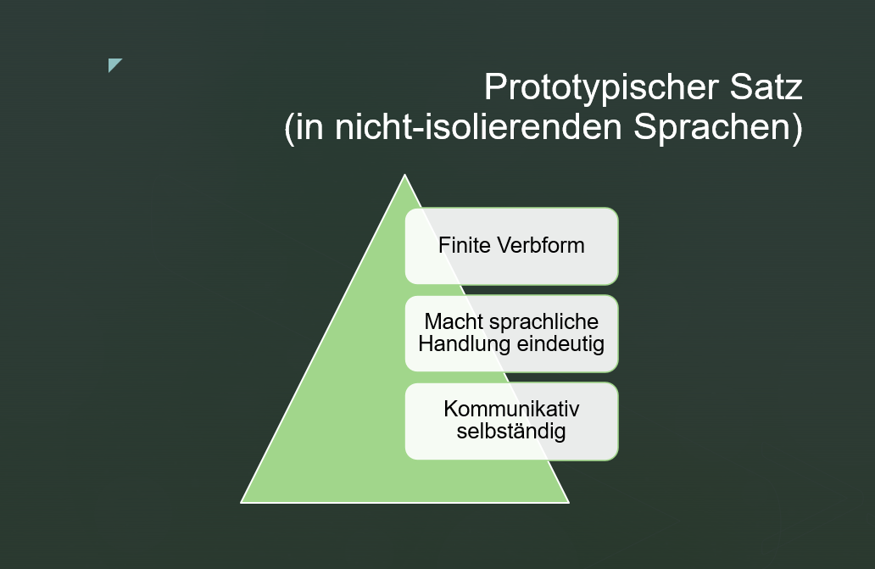

Im Deutschen gibt es eine Reihe von sprachlichen Konstruktionen, die zu verschiedenen Graden diese drei Eigenschaften aufweisen. Diese Konstruktionen nennen wir satzförmige oder satzartige Konstruktionen (sogenannte Haupt- und Nebensätze, Infinitiv- und Partizipialkonstruktionen). Am anderen Ende dieser Skala stehen nicht-satzartige Konstruktionen (z.B. Nominalphrasen).

Ordnen Sie die (mehr oder weniger satzförmigen) sprachlichen Konstruktionen, die Sie im Textausschnitt identifizieren können, entlang der im Rahmen der Syntax eingeführten *Satzartigkeitsachse* an und entscheiden Sie welche sprachlichen Konstruktionen *Äußerungen* darstellen!

Wie ich meine Muttersprache wiederfand  
In Sibirien geboren, in Deutschland aufgewachsen: Unsere Autorin spricht nur Deutsch, obwohl ihre Muttersprache Russisch ist. Heute macht sie einen Sprachkurs – und lernt die eigene Identität neu kennen.” “„Ochen’ khorosho” – sehr gut, lobt die Lehrerin, als ich ihr meine kläglichen Versuche russischer Schreibschrift zeige, mit ihren vielen Kurven und Häkchen. Ich lächele gequält und betrachte mein Werk, das eher an die ersten Schreibversuche einer Grundschülerin erinnert als an die Handschrift einer Neunundzwanzigjährigen. „Reine Übung”, sagt sie mit breitem russischen Akzent, bevor sie uns die Hausaufgabe für die kommende Woche aufbrummt. „Poka!“, sage ich, bevor ich den Laptop zuklappe. Tschüss!

Aus: Wie ich meine Muttersprache wiederfand (faz.net, 13.1.2022)

## 2.4 Ermittlungsverfahren

Ähnlich wie auf anderen sprachlichen bzw. grammatischen Ebenen (Phonologie, Morphologie, Syntax, Semantik) kann man für die Identifizierung und Klassifizierung von Texten und Textelementen eine Reihe paradigmatischer und syntagmatischer Verfahren (Proben, Tests) verwenden.

**Ermittlungsverfahren**

1. Verschiebeprobe
2. Austauschprobe, Ersatzprobe
3. Fragetest (Kombination aus Ersatz- und Verschiebeprobe)
4. Weglassprobe, Eliminierungsprobe
5. Hinzufügungsprobe, Additionsprobe

Zusätzliche Tests (die aber in diesem Abschnitt nicht beschrieben werden):  
6. Koordinationsprobe, Häufungsprobe, Akzentuierungsprobe mit Satz- oder Kontrastakzent

### 2.4.1 Verschiebeprobe

Die *Verschiebeprobe* wird auch Umstellprobe oder Permutationsprobe genannt. Dieses Verfahren dient in der Syntax dazu, Konstituenten eines Satzes zu ermitteln. Eine Gruppe von Wörtern, die man gemeinsam an eine andere Stelle im Satz bewegen kann, ohne den Satz grammatisch unakzeptabel zu machen, bildet eine Satzkonstituente (Phrase auf Satzebene). In der Semantik dient die Verschiebeprobe etwa dazu, Bedeutungsveränderungen oder semantische Wohlgeformtheitsbedingungen aufzuzeigen.

In der Textlinguistik kann die Verschiebeprobe zu verschiedenen Zwecken eingesetzt werden. In welcher Hinsicht verändert sich ein Text, wenn wir ein Textelement (z.B. ein einziges Wort, eine oder mehrere Äußerungen oder einen ganzen Absatz, …) an eine andere Stelle im Text verschieben? Ergibt die veränderte Abfolge der Textelemente immer noch einen sinnvollen Text? Oder weicht der Text nun in einer bestimmten Hinsicht von unseren (langjährigen) Erfahrungen mit Texten ab?

Lesen Sie den folgenden Text (1a). In den Versionen (1b) und (1c) haben wir jeweils eine Äußerung an eine andere Stelle im Text verschoben. Ist der Text noch sinnvoll? Wird der Text durch die veränderte Reihenfolge weniger akzeptabel und falls ja, warum?

(1a) Heute Dienstag breiten sich am Vormittag mit einer Störungsfront die Regenschauer bald auf ganz Kärnten aus. Am Nachmittag klingt der Regen allmählich ab und von Westen her beginnen die Wolken aufzulockern. In Oberkärnten kommt regional sogar noch die Sonne zum Vorschein. Die Temperaturen kommen über 11 bis 15 Grad nicht hinaus. <https://www.bergfex.at/sommer/klagenfurt/wetter/> (2022-09-27)

(1b) Am Nachmittag klingt der Regen allmählich ab und von Westen her beginnen die Wolken aufzulockern. Heute Dienstag breiten sich am Vormittag mit einer Störungsfront die Regenschauer bald auf ganz Kärnten aus. In Oberkärnten kommt regional sogar noch die Sonne zum Vorschein. Die Temperaturen kommen über 11 bis 15 Grad nicht hinaus.

(1c) Die Temperaturen kommen über 11 bis 15 Grad nicht hinaus. Heute Dienstag breiten sich am Vormittag mit einer Störungsfront die Regenschauer bald auf ganz Kärnten aus. Am Nachmittag klingt der Regen allmählich ab und von Westen her beginnen die Wolken aufzulockern. In Oberkärnten kommt regional sogar noch die Sonne zum Vorschein.

### 2.4.2 Ersatzproben

Die *Kommutationsprobe* ist eine Substitutions- oder *Ersetzungsprobe*. Dieses Verfahren dient dazu, Elemente mit gleicher Funktion im Text festzustellen. Lassen sich zwei oder mehrere (formal unterschiedliche) Ausdrücke füreinander austauschen, dann haben sie die gleiche Funktion im Text. Im umgekehrten Fall haben Sie verschiedene Funktionen im Text.

Lesen Sie den folgenden Witz (2a)!  
Beschreiben Sie die Pointe des Witzes (2a) in einer kurzen Äußerung!  
In der Version (2b) haben wir eine Phrase durch eine andere ersetzt. In der Version (2c) haben wir zwei Phrasen ausgetauscht (und dadurch auch ihre Reihenfolge im Text).  
Woraus schließen Sie, dass sich die ausgetauschten Textelemente auf dasselbe außersprachliche Objekt beziehen?  
Ist der Text (2b bzw. 2c) noch sinnvoll?  
Ist der Text (2b, 2c) noch witzig?  
In welcher Hinsicht hat sich die Charakterisierung der im Witz (2b, 2c) auftretenden Personen geändert?  
Weicht der Text (2b, 2c) in irgendeiner Hinsicht von gewissen Stereotypen ab, die Sie im Witz erwartet hätten?

(2a) Kind: “Mammi, Mammi, darf ich heute wieder mit Murmeln spielen?”  
Mutter: “Nein mein Kind, Opas Glasaugen bleiben heute drin!”

(2b) Kind: “Mammi, Mammi, darf ich heute wieder mit Opas Glasaugen spielen?”  
Mutter: “Nein mein Kind, Opas Glasaugen bleiben heute drin!”

(2c) Kind: “Mammi, Mammi, darf ich heute wieder mit Opas Glasaugen spielen?”  
Mutter: “Nein mein Kind, die Murmeln bleiben heute drin!”

In welcher Hinsicht verändert sich die Interpretation des Sprichworts in (3a), wenn wir in (3b) und (3c) jeweils ein Textelement durch ein anderes ersetzen?

(3a) Der Mensch denkt, Gott lenkt.  
(3b) Der Mensch denkt: Gott lenkt.[3]  
(3c) Der Mensch dachte, Gott lachte.

### 2.4.3 Frageprobe

Die *Frage(wort)probe* ist in der Syntax eine Ersetzungsprobe, bei der man aber meist zusätzlich die Reihenfolge der Satzelemente verändert, da man das Fragewort im Deutschen gewöhnlich an den Satzanfang stellt. Sie dient wie die Anaphorisierungsprobe der Ermittlung der Satzgliedklasse. Eine Konstituente des Satzes wird durch ein entsprechendes Fragewort ersetzt, d.h. man versucht die betreffende Konstituente zu erfragen.

In der Textlinguistik werden Fragetests zu verschiedenen Zwecken eingesetzt, etwa zur Ermittlung bekannter oder neuer Informationen im Text.

Welche Information in der gekennzeichneten Äußerung stellt eine neue Information dar? Welche Information ist bereits bekannt (und wird in dieser Äußerung sogar ausgelassen)?

1. Adam und Eva sitzen im Wohnzimmer und warten auf ihre Gäste. Es klingelt an der Haustür.  
   Eva schaut zum Fenster hinaus und ruft: “*Herr Kač ist gekommen.*”  
   Adam wundert sich: Wer?  
   Eva: Herr Kač.  
   Adam: Was will der denn?

Welche Information in der gekennzeichneten Äußerung stellen für Eva (oder Sie als Lesende) in dieser Situation eine neue Information dar?

1. Adam: Weißt du, was ich heute in der Zeitung gelesen habe?  
   Adam macht eine lange Redepause.  
   Eva rollt mit den Augen: Nö, aber spann mich ruhig auf die Folter!  
   Adam: *William Shakespeare war eine Frau!*  
   Eva: Ja ja, und Hitler war Jude.

### 2.4.4 Eliminierungsprobe

Die *Eliminierungsprobe* (auch *Weglassprobe* oder *Tilgungsprobe* genannt) dient in der Syntax zur Ermittlung von obligatorischen und fakultativ auftretenden Konstituenten des Satzes.

In der Textlinguistik kann man sie verwenden, um obligatorische oder fakultatativ auftretende Textelemente zu ermitteln.

Lesen Sie den Witz in (6a), und zwar auch, wenn Sie ihn schon kennen!  
In der Version (6b) haben wir eine Textpassage gelöscht. Wie wirkt sich das auf die Rezeption des Textes (6b) aus? Ist der Text (6b) noch immer sinnvoll? Welche Textversion (6a oder 6b) finden Sie wirkungsvoller? Begründen Sie Ihre Entscheidung!

(6a) Dialog zwischen Mann und Frau:  
Sie: “Sag mal, wenn ich sterben würde, tätest Du wieder heiraten?”  
Er: “Aber nicht doch.”  
Sie: “Wieso nicht? Gefällt es Dir nicht, verheiratet zu sein?”  
Er: “So gesehen hast Du Recht, also ich denke schon, dass ich wieder heiraten würde.”  
PAUSE  
Sie: “Würdest Du mit ihr in unserem Bett schlafen?”  
Er: “Ja, ich glaube, das würde ich.”  
Sie: “Und Du würdest ihr meine Kleider zum Anziehen geben?”  
Er: “Wenn sie ihr gefallen würden, dann täte ich das. Ja, ich würde sie ihr geben.”  
PAUSE  
Sie: “Und die Bilder von mir, würdest Du sie durch ihre Bilder ersetzen?”  
Er: “Ja, das würde ich wohl tun.”  
Sie: “Lass mich raten, Du würdest sie sogar mit meinen Schlägern Golf spielen lassen, hab ich Recht?”  
Er: “Niemals im Leben nicht! Sie ist Linkshänderin…”

(6b) Dialog zwischen Mann und Frau:  
Sie: “Sag mal, wenn ich sterben würde, tätest Du wieder heiraten?”  
Er: “Also ich denke schon, dass ich wieder heiraten würde.”  
Sie: “Würdest Du mit ihr in unserem Bett schlafen?”  
Er: “Ja, ich glaube, das würde ich.”  
Sie: “Lass mich raten, Du würdest sie sogar mit meinen Schlägern Golf spielen lassen, hab ich Recht?”  
Er: “Niemals im Leben nicht! Sie ist Linkshänderin…”

### 2.4.5 Hinzufügungsprobe

Die Hinzufügungsprobe (auch: Additionstest) ist das Gegenteil der Tilgungsprobe oder Eliminierungsprobe. Durch Hinzufügung eines Textelements (eines Wortes, einer Phrase, eines Satzes, …) können wir feststellen, ob dieses Textelement mit einem anderen Textelement oder einem bestimmten Text kompatibel (verträglich) ist.

Lesen Sie den Text (7a)!  
In der Textversion (7b) haben wir Phrasen hinzugefügt.  
Welche Wirkung hat Text (7a) auf Sie, welche Text (7b)?  
Woher wissen Sie in Text (7a), wer was macht oder kriegt?

(7a) Paul ist mit Schnuffi zum Tierarzt gegangen. Er hat ihm eine Spritze gegeben.

(7b) Paul ist mit seinem Hund Schnuffi zum Tierarzt gegangen. Der hat dem Hund eine Spritze gegeben.

# 3. Textualitätskriterien

|  |
| --- |
| (Süddeutsche Zeitung) |

## 3.1 Textualitätsbegriff

Was versteht man unter *Textualität*?

**Textualität** (oder auch: *Texthaftigkeit*) ist die Gesamtheit der wesenhaften Merkmale von Texten. Textualität (oder Textur) kann sich aber auch auf den Text als Gebilde (als Produkt) beziehen.

**Vertextung** ist ein Begriff, mit dem man sich auf den Textproduktions- oder rezeptionsprozess (Textaufbau, Textbildung oder Textkonstitution) bezieht.

In welchen Fällen liegt nach Ihrer derzeitigen Auffassung ein *Text* vor?

1. Nicht-Texte oder Texte an der Grenze?



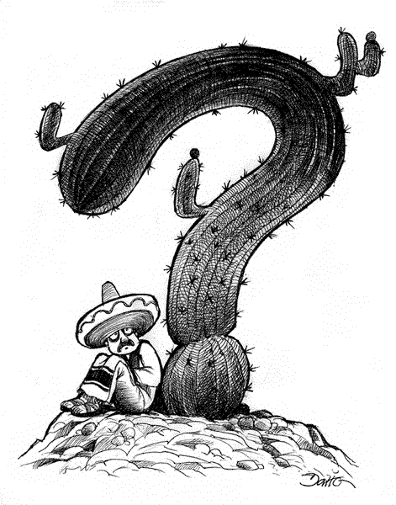

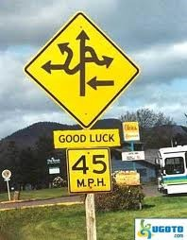



Welche *Eigenschaften* machen Texte *spezifisch*, so dass Sie nicht beliebig füreinander austauschbar sind und eine verschiedene Interpretation (z.b. hinsichtlich ihres Zwecks oder kommunikativen Funktion) notwendig machen?



Ich bin 50 Jahre, 172 groß und paar kg mehr. Ich suche einen Ehrlichen, Treuen, Zufährlässlichen Partner (keine Affären oder Ons) Er sollte 50 bis 58 sein. Bitte nur ernstgemeinte Anfragen.

Brigitte  
Standort 1110 Wien, Simmering  
Ad-ID: 263214  
Zuletzt aktualisiert: 18.09.2022 14:55

Merkel-Porträt aus dem Jahr 2000 **Das eiserne Mädchen** Wer das Geheimnis von Angela Merkel ergründen will, muss mit ihr von Krisensitzung zu Krisensitzung ziehen und dorthin gehen, wo sie herkommt. Eine preisgekrönte Reportage aus dem Jahr 2000, wiederentdeckt zum 70. SPIEGEL-Geburtstag. Von Alexander Osang 28.01.2017, 07.55 Uhr

|  |
| --- |
| (Spiegel online) |

Manchmal muss sie noch mal zurück in diese Stadt, die so gut passt zu Kohls Ehrenwort, zu Weyrauchs verrostetem Garagentor, zu Leisler Kieps Einstecktuch, zu Kanthers Frisur, noch mal zurück in dieses Bonner Konrad-Adenauer-Haus, wo man einen dieser Siebziger-Jahre-Sexfilme drehen könnte, ohne ein einziges Möbelstück zu verrücken. Nach der Pressekonferenz will sie schnell weg, schnell nach Berlin, der Rückflug ist ausgebucht, alle sind in der Maschine, nur sie steht noch im Warteraum und telefoniert. Sie weiß, in einer Stunde, in Berlin, kann alles anders sein. Sie hört, dass Kohl heute abend im Fernsehen spricht. Sie schaltet ihr Handy ab und sagt leise: “Er schlägt zurück. Heute schlägt er zurück.”

Am Abend sieht Angela Merkel Helmut Kohl im Fernsehen. Sie ist zu Besuch bei Freunden und fragt, ob die was dagegen haben. Nein, denn Kohl gucken gehört inzwischen dazu. Es ist spannend. Kohl marschiert in das ZDF-Studio wie ein General. Thomas Bellut vom ZDF knallt die Hacken zusammen. Er fragt nach Angela Merkel.

Er sei nicht hierher gekommen, um über Angela Merkel zu reden, sagt Kohl. Und dann redet er. Wie ein betrogener Liebhaber. Oder ein enttäuschter Vater.

Die Tür öffnet sich am Rande von Templin, es ist die Tür des letzten Hauses in einer kurzen Sackgasse. Horst Kasner ist überraschend groß und überraschend aufrecht für einen 74-jährigen Pfarrer. Er trägt ein graues Cordjeans-Hemd, hat breite Schultern, aber sein linkes Auge ist trübe. Als ich anbiete, die Schuhe auszuziehen, lacht er. Man erkennt jetzt die Tochter in seinen Zügen. Auch die Art, wie er die Arme schwingt, vorfreudig irgendwie, könnte sie von ihm geerbt haben. Die Frage ist, worauf er sich freut. … …

<https://www.spiegel.de/geschichte/angela-merkel-portraet-aus-dem-jahr-2000-das-eiserne-maedchen-a-1131489.html>[4]

## 3.2 Konstitutive Kriterien der Textualität

Beaugrande/Dressler (1992:12ff) unterscheiden sieben konstitutive Textualitätskriterien, die bei jedem Text erfüllt sein müssen.

**Textzentrierte** Kriterien:  
- Kohäsion  
- Kohärenz.

**Verwenderzentrierte** Kriterien:  
- Intentionalität  
- Akzeptabilität  
- Informativität  
- Situationalität  
- Intertextualität.

### 3.2.1 Kohäsion

Dieses Merkmal reflektiert die Zusammengehörigkeit von Oberflächeneinheiten eines Textes und beruht auf grammatischen Abhängigkeiten.

1. Paul hat angerufen. Er sagt, er kommt morgen.
2. A: Ich liebe dich. - B: Ich dich auch.
3. Paul hat angerufen. Paul war sehr aufgeregt.
4. O Grab ! o Wundergrab! dem alle Gräber weichen! …  
   O Grab! das einst begrub die Leiche aller Leichen!  
   (Ausschnitt aus Das unbegreifliche Jesusgrab von Quirinus Kuhlmann)
5. Brüderchen und Schwesterchen
6. Kahn kritisierte seinen Chef. Er wurde entlassen.
7. Kahn kritisierte seinen Chef. Deshalb wurde er entlassen.
8. Kahn kritisierte seinen Chef. Danach wurde er entlassen.

### 3.2.2 Kohärenz

Kohärenz = Kontinuität des Inhalts, inhaltliche Zusammengehörigkeit von Textteilen.

1. Die Wetterlage in Europa hat sich in den vergangenen Tagen völlig verändert. Wie aber soll sie von wenig Geld eine Haushaltshilfe bezahlen? Allerdings will kein Meteorologe einen Pfennig darauf verwetten, daß wir nun auch von Juni an mit Sonne rechnen können.

Kohärenz: bei de Beaugrande & Dressler nur semantisch-kognitive Zusammenhänge von Texten (z .B. Kausalitäts-, Zeit- und Referenzbeziehungen).

Die Textwelt, ist ihrerseits durch eine Sinnkontinuität bestimmt: Im Gegensatz zur Bedeutung (der Fähigkeit oder des Potentials eines Ausdrucks, Wissen darzustellen oder zu übermitteln) bezeichnen die beiden Autoren mit Sinn das Wissen, das tatsächlich durch die Ausdrücke innerhalb eines Textes übermittelt wird. Die Sinnkontinuität ist Grundlage der Kohärenz. Eine solche dem Text zugrundeliegende Konstellation (d. h. die Gesamtheit der einem Text zugrundeliegenden Sinnbeziehungen) ist die Textwelt, die mit der realen Welt nicht unbedingt übereinstimmen muss. Es handelt sich vielmehr um die vom Sprecher, von seinem Wissen und seinen Intentionen zugrundegelegte Textwelt.

Konzepte sind in der Psychologie bzw. Kognitionswissenschaft angenommene Einheiten unseres Wissenssystems, die sich aufgrund von Wahrnehmung und Erfahrung dort gebildet haben und die nicht unbedingt ein getreues Abbild der realen Welt ergeben. Eine Diskrepanz zwischen der Konzept-Konstellation in der Textwelt und unserem Wissen führt dazu, dass wir keine Sinnkontinuität herstellen können. Der betreffende Text ist für uns sinnlos. Wenn Konzepte aktiviert werden, meint man damit, dass sie aus dem Langzeitgedächtnis in den aktiven Gedächtnisspeicher geladen werden.

### 3.2.3 Intentionalität

I. = Einstellung (Attitüde) des Textproduzenten, einen kohäsiven und kohärenten Text zu bilden, um damit Wissen zu verbreiten oder ein in einem Plan angegebenes Ziel zu erreichen.

1. George W. Bush mit einem republikanischen Senator bei einer Wahlkampagne:

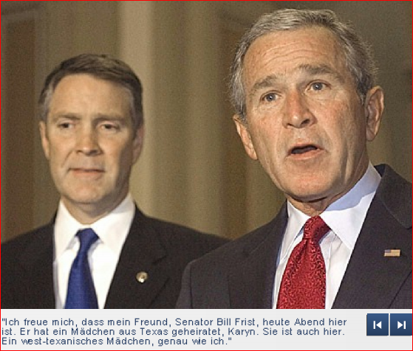

Widersprüche, Intentionalität als notwendiges Textualitätskriterium zu fordern (Vater 1992: 50):  
(a) Intentionalität: Voraussetzung für jede Art von (bewußter) Kommunikation.  
(b) Obwohl Kohärenz und Kohäsion unabhängige Kriterien sind und nicht Teil eines anderen Textualitätskriteriums sein können, verweist der Intentionalitätsbegriff auf diese beiden und macht sie zu Kriterien, die an Intentionalität gebunden sind.  
(c) Äußerungskomplexe, die wir intuitiv als Texte auffassen, in denen der Textproduzent jedoch nicht Kohäsion und/oder Kohärenz intendiert. Die Inkohärenzen der in Texten vorkommenden Sprecher stört nicht die Kohärenz des Gesamttextes, sondern können sogar dazu gehören. Darin zeigt sich die Abhängigkeit des Kohärenzbegriffs von der Textsorte.

### 3.2.4 Akzeptabilität

A. = Einstellung des Textrezipienten, einen kohäsiven und kohärenten Text zu erwarten, der für ihn nützlich oder relevant ist. Akzeptabilität bezieht sich außerdem auf die Angemessenheit der verwendeten Sprachmittel, d. h. auf Sprachvariation im weiteren Sinne.

1. Ein alltägliches Bild in den Straßen des Ruhrgebiets: eine Mutter, ein Kind und Pommes Frites. Im Büdchen an der Ecke kauft die Frau Mama eine Portion Pommes Frites.  
   Kind: Mamma, gib mich dat Pommes.  
   Mutter: Du dummer Bengel ! Dat heißt: Gib mich dat Pommes, BITTE !



1. Ein Hühnerzüchter schreibt an eine landwirtschaftliche Forschungsstelle:  
   “Es geht um meine Hühner. Jeden Tag finde ich einige von ihnen mit dem Kopf im Sand und mit den Beinen nach oben. Was ist mit ihnen los?” Nach 14 Tagen kommt die Antwort: “Ihre Hühner sind tot.”
2. Gespräch in der Straßenbahn.  
   “Können Sie mir sagen, wie spät es ist?”  
   “Moment”, sagt der andere und zieht eine Banane aus der Tasche.  
   Er wirft einen Blick darauf und sagt: “Donnerstag.”  
   “Du lieber Himmel, da hätte ich ja an der vorigen Haltestelle Aussteigen müssen!”
3. Ein Schweizer, ein Schwabe und ein Berliner sitzen im Zugabteil.  
   Der Schweizer zum Berliner: “Sind Sie schou z’Züri gsi?”  
   Der Berliner kann mit dem letzten Wort nichts anfangen und fragt zurück: “Gsi?”  
   Da greift der Schwabe hilfreich ein: “Er moint gwää.”
4. Italiens Premier *Berlusconi* über die Anhänger der Opposition vor der damaligen Parlamentswahl in Italien (2006):

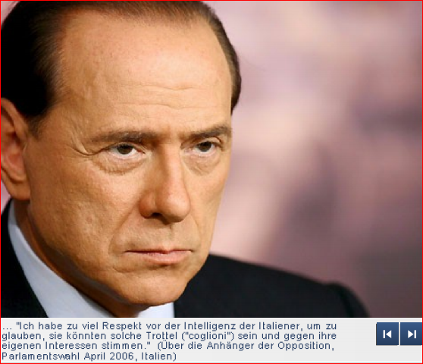

Einwände (Vater 1992: 52-54):  
(a) Akzeptabilität: allgemeine Voraussetzung für erfolgreiches Kommunizieren.  
(b) Subjektivität: für den einen akzeptabel, für den anderen dagegen nicht.  
(c) Akzeptabilitätsbegriff zu eng eingegrenzt.

### 3.2.5 Informativität

I. = Ausmaß der Erwartetheit bzw. Unerwartetheit, Bekanntheit oder Unbekanntheit, Gewissheit oder Ungewissheit der dargebotenen Textelemente. Das richtige Maß an Informativität eines Textes ist abhängig von Intention, Erwartung und Situation.

I. = außerdem als Thematizität verstanden. Keine athematischen Texte; sprachlich sehr stark reduzierte Dialoge durch implizite Thematizität gekennzeichnet sein.

1. E = m*c2
2. um herauszufinden ob eine Konversation ein Gespräch oder eine Geschwätz ist, haben wir die ABC-Analyse verwendet, d.h. aufschreiben, ob wieviele wichtige Fachbegriffe vorkommen (welche Themen werden angeschnitten), wichtig hierbei ist zu schauen ob es Wörter mit Inhalt sind oder nur Plastikwörter und zum anderen die 4 Maximen von Grice. Ich hoffe das hat dich geholfen.

Einwände Vater (1992: 56): Informativitätsbegriff einschränken: Informativität sei zu definieren als das Ausmaß der Erwartetheit bzw. Unerwartetheit von Zeichen aus einem Zeicheninventar, das dem Rezipienten bekannt ist.

### 3.2.6 Situationalität

S. = Gesamtheit der Faktoren, die einen Text für eine kommunikative Situation relevant machen.

1. Langsam spielende Kinder
2. Die Morphologie-Vorlesung fällt heute aus.

Beispiel (19) nur durch situative Faktoren interpretierbar, denn grammatisch sind ist ein solcher Text oft nicht eindeutig. Beispiel (20): Erwartungen von Germanistik- und Medizinstudenten bezüglich *Morphologie*-Vorlesung (Knochenbau vs. Wortstruktur).

### 3.2.7 Intertextualität

I. = Bezug eines Textes auf andere Texte und deren Geprägtheit als Elemente einer bestimmten Textsorte bzw. Textklasse.

Intertextualität *im Sinne (a)*, d. h. die Textsorte, ergibt sich aus einem Geflecht verschiedener Faktoren und Merkmale: Intention, Form, Situation usw.

Intertextualität *im Sinne (b)*, d. h. der Bezug auf andere Textvorkommen, spielt in der Literatur (Belletristik) eine große Rolle: z. B. Kabarett Schwarz - weiß - tot.

## 3.3 Gesamtheit der Textualitätskriterien

Vater (1992: 64-66): Führt nur die Gesamtheit der Textualitätskriterien zu Textualität, um von einem “Text” sprechen zu dürfen?  
- *Intentionalität* und *Akzeptabilität* sind fragwürdige Textualitätskriterien, weil sie Voraussetzung für jegliche Kommunikation sind und nicht nur sprachlicher.  
- *Akzeptabilität* ist relativ: das gleiche sprachliche Gebilde kann von einem Textrezipienten als Text akzeptiert werden, von einem anderen dagegen nicht. Letzteres ist beispielsweise bei moderner Lyrik oft der Fall.  
- *Situationalität* trägt zur Textualität bei, aber ist ein nicht situations-adäquates sprachliches Äußerungsgeflecht kein Text? Vater (1992: 64) scheint es in bestimmten Fällen angemessener, zu behaupten, dass jemand zwar einen Text gebildet habe, aber halt keinen situationsangemessenen Text.  
- *Kohäsion* ist zwar wichtig und fehlt relativ selten in Texten, aber es gibt Äußerungsgeflechte, die durchaus ohne Kohäsionsmittel auskommen und dennoch kohärent sein können, denn man erkennt, dass ein Thema abgehandelt wird.  
- *Kohärenz* stellt offenbar das dominierende Textualitätskriterium dar. Auch wenn alle anderen postulierten Kriterien nicht erfüllt sind, kann es sich um einen Text handeln - solange das Gebilde kohärent ist. Bestimmte Äußerungsgeflechte zeigen zudem, dass Kohärenzbeziehungen vom Text-Thema dominiert werden.  
- *Thema*: eine nichtsprachliche Größe, die erst durch den Text versprachlicht wird und in einen bestimmten Wissenszusammenhang eingebettet ist. Da Textkohärenz an die Wissenssysteme des Textproduzenten und des Textrezipienten gebunden ist, erweist es sich als schwierig, die Textkohärenz zu bestimmen, und somit die Grenze zwischen Text und Nicht-Text als problematisch. Kohärenz = Eigenschaft, die an Leistungen und Urteilen von Rezipienten gebunden.  
- *Scherners Auffassung* (1984: 148), *Kohärenz aufzufächern* in:  
(a) *textbezügliche Konsistenzbedingungen* (weil “Wörter schon etwas mitbringen, bevor sie zur kommunikativen Verwendung gelangen”) und  
(b) *Textbenutzer-bezogene* Kohärenzbedingungen. Die Konsistenzbedingungen unter *(a)* betreffen die semantisch–syntaktischen Regularitäten der Vertextung, die Bedingungen unter *(b)* “die darüber hinausgehenden Sinnerstellungsoperationen und -voraussetzungen des jeweiligen Rezipienten” Scherner (1984: 149; nach Vater 1992: 66).

Kontinuum:  
*Prototypische* Texte <—-> *Nicht-prototypische* Texte

## 3.4 Regulative Textprinzipien

Die konstitutiven Prinzipien bestimmen und erzeugen eine natürliche Verhaltensform, die als Textkommunikation erkennbar ist. Daneben werden von de Beaugrande & Dressler (1992) aber auch regulative Prinzipien, die die Textkommunikation regeln, jedoch nicht definieren: Effizienz, Effektivität, Angemessenheit, möglicherweise noch mehrere.

### 3.4.1 Effizienz

Die Effizienz eines Textes steigt, wenn der Arbeitsaufwand von Textproduzent und Textrezipient bei der Textverwendung (d.h. beim Produzieren und beim Dekodieren) möglichst klein ist.

### 3.4.2 Effektivität

Die Effektivität eines Textes hängt davon ab, ob ein Text beim Rezipienten einen starken Eindruck hinterlässt und günstige Verhältnisse für die Erreichung eines vom Textproduzenten (und möglicherweise auch vom Textrezipienten) angestrebten Ziels schafft.

### 3.4.3 Angemessenheit

Die Angemessenheit eines Textes folgt aus der Art, wie die Textualitätskriterien in Wirklichkeit an die Situation angepasst sind.

Lesen Sie den Text über den Rapper *Capital Bra* (<https://www.zdf.de/nachrichten/heute/das-phaenomen-capital-bra-100.html>)! Sehen Sie sich den Video-Beitrag (mit Untertiteln an)! *YouTube*-Video der Sendung *Germania* über *Capital Bra*: <https://www.youtube.com/watch?v=7_oNPNvjphs>

Beschreiben Sie, welchen Eindruck Sie beim Lesen von der Sprache in den beiden Texten erhalten haben? Können Sie Unterschiede zwischen den beiden Texten erkennen? *Wie* wird gesprochen bzw. geschrieben?

Zur computergestützen Textanalyse verwenden wir nun *Voyant Tools*: <https://voyant-tools.org/>. Adresse des Tutorials: <https://voyant-tools.org/docs/#!/guide/tutorial>.

Wir “füttern” das Programm mit beiden Texten (*ZDF*-Beitrag, Untertitel zum *YouTube*-Video). Die Daten sollen uns bei unserer stilistischen Analyse behilflich sein.

Wir erhalten mehrere Angaben und Darstellungen von *Voyant Tools*: z.B.  
1. *Wortwolke* (Cirrus): Welche (inhaltlich relevanten) Wortformen kommen im ZDF-Text am häufigsten vor, welche in den Germania-Untertiteln? Wie erklären Sie sich die Unterschiede? Schauen Sie sich auch die *Trends*-Darstellung an!  
2. Haben Sie beim Lesen noch *weitere Unterschiede* in der Wortwahl bemerkt, die in den beiden Bilddarstellungen nicht sichtbar sind?  
3. *Dokumentlänge*: Wie viele *Äußerungen* umfassen die beiden Texte? Welcher ist länger? Kann man den Unterschied mit Hilf der syntaktischen Einheit *Satz* beschreiben?  
4. *Wortschatzdichte* (lexikalische Diversität): In welchem der beiden Texte werden mehr unterschiedliche Wortformen verwendet? In welchem der beiden werden öfters dieselben Wortformen benutzt?  
5. *Phrasen*: Welche Wortverbindungen werden in dem einen oder anderen Text wiederholt verwendet?  
6. *Korrelationen*[5] (Zusammenhänge): Welche Wörter kommen in dem einen oder anderen Text gemeinsam vor (hohe Korrelation + Signifikanz kleiner als 0,05)?

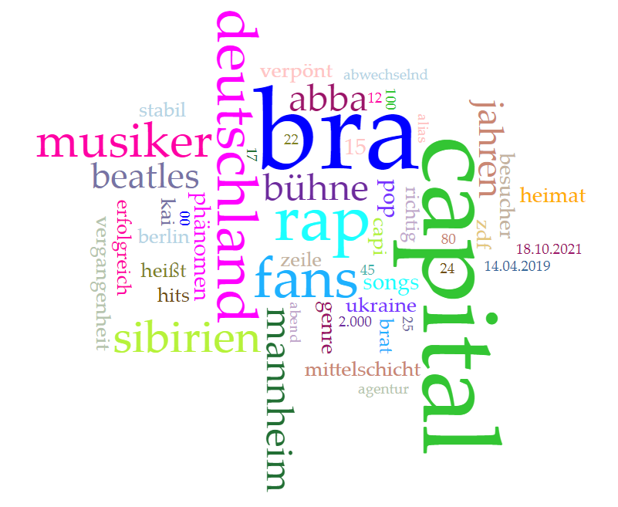

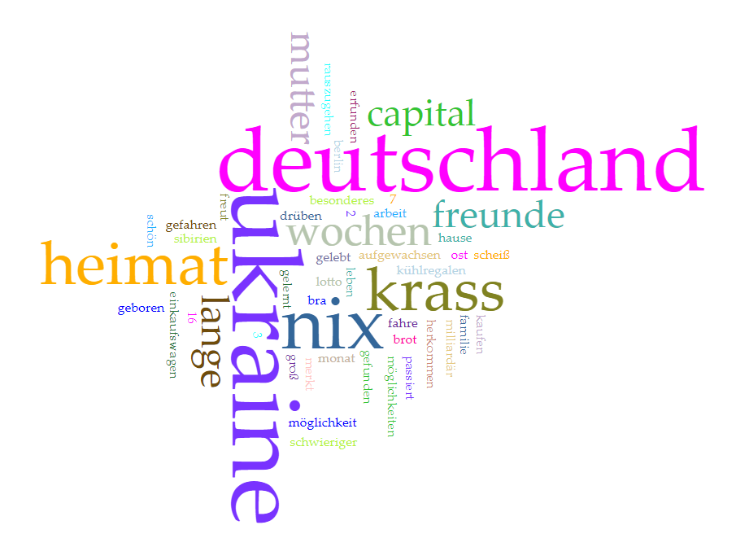

**Text (ZDF)**:

Das Phänomen Capital Bra - Erfolgreicher als die Beatles und Abba  
Datum: 14.04.2019 15:00 Uhr  
Aus Sibirien in die deutsche Hitparade: Capital Bra gilt als derzeit erfolgreichster Vertreter des Deutschraps. Einst war er provokant, doch längst ist er kommerziell erfolgreich.  
Es ist ein historischer Moment, ein Stück deutscher Musikgeschichte - daran will zumindest der Hallensprecher gar keinen Zweifel aufkommen lassen. Mehr Nummer-eins-Hits als die Legenden Abba und Beatles habe der Künstler bundesweit eingesammelt, heißt es vor dem Konzert von Deutschlands derzeit wohl erfolgreichstem Rapmusiker in Mannheim. Dann kommt Vladislav Balovatsky alias Capital Bra auf die Bühne und bringt mehr als 2.000 Jugendliche zum Singen und Tanzen. Der Mann mit der Mütze ist ein Phänomen - vom "Wachwechsel im Pop" schreibt bereits das Fachmagazin "Rolling Stone".  
Junge Fans  
Für Capital Bra ist Mannheim die erste Station seiner Tournee, die den 24-jährigen Berliner kreuz und quer durch Deutschland führt, außerdem nach Wien und Zürich. Textsicher singen die Besucher an diesem Abend Zeile für Zeile mit, ziehen die Endvokale wie der Sänger auf der Bühne: "Weit und breit keine Gegnaaaa, komm wir wechseln das Themaaaa, ich will 22-Zoll-Rädaaaa, und die Sitze aus Ledaaaa". Die Songs ähneln einander, es geht um Aufsteigerträume und dosierte Kritik am Staat sowie um Mädchen, Mode, Maschinen. In rund 80 Minuten spielt Capital Bra seine Hits, darunter "Cherry Lady" und "Neymar".  
 "Das ist richtig stabil." Kai, ein Fan  
Den meisten gefällt es. "Das ist richtig stabil", sagt der 17-jährige Kai aus Heidelberg. Und die 15-jährige Jana aus Karlsruhe schwärmt: "Also, ich feiere den." Fast pausenlos filmen sie abwechselnd den Musiker und sich mit dem Smartphone. Ruhelos tanzt Capital Bra, musikalisch unterstützt von einem DJ, auf der Bühne hin und her - im Dresscode der Straßengang: lässige Kleidung und Baseballcap. Auf seine Frage "Was geht ab, Bratans und Bratinas?", wie der Musiker seine Fans nennt, folgen "Capi Capi"-Sprechchöre. Es ist für die meisten der jungen Besucher eine ausgelassene Feier - und draußen wartet der Vater im Auto.  
Kleinkriminelle Vergangenheit  
Der in Sibirien geborene und in der Ukraine aufgewachsene Capital Bra steht für viele stellvertretend für den einst provokanten Straßenrap, der den Weg aus prekären Plattenbauten in situierte Vorstadtvillen gefunden hat. Die Musikform sei längst in der Mitte der Gesellschaft angekommen, sagt Marcus Kleiner, Professor für Medien- und Kommunikationswissenschaft an der SRH Hochschule der populären Künste Berlin. Fans seien vor allem 12- bis 25-Jährige.  
Capital Bra über seine neue Heimat Deutschland  
Capital Bra wurde in Sibirien geboren, ist in der Ukraine aufgewachsen - und kam mit sieben Jahren nach Deutschland. Wie das für ihn war, hat er bereits vor zwei Jahren den Kollegen von Germania erzählt - einem Format von funk, dem gemeinsamen Jugendangebot von ARD und ZDF. Deutschland sei längst seine Heimat, sagte Capital Bra damals. "Ich bin hier groß geworden, hab hier die Sprache gelernt, meine Freunde sind hier, meine Familie ist hier." Hier geht es zum ganzen Video auf YouTube.  
"Bra" steht für "Brat", das russische Wort für Bruder. "Brat" heißt auch ein russischer Kultfilm über einen Außenseiter. Der Rapper, der aus der Kälte kam, zog mit sieben Jahren mit seiner Mutter nach Berlin-Hohenschönhausen und wurde durch die Veranstaltung "Rap am Mittwoch" bekannt. Der Vergleich mit Abba und den Beatles hinkt indes - im digitalen Zeitalter entstehen Hitparaden ganz anders als damals.  
Der Reiz bestehe darin, dass Capital Bra aus seiner kleinkriminellen Vergangenheit und anderen kontroversen Themen aus seinem Leben kein Hehl mache und die Entwicklung vom "Bordstein zur Skyline" möglichst authentisch zu inszenieren versuche, sagt Experte Kleiner. Seinen heranwachsenden Fans vermittele der Musiker die Botschaft: "Jeder kann es schaffen." Und: "Bleib Dir treu." Damit erreiche er das für die Jugend wichtige "Empowerment" (etwa: Selbstbestimmung).  
Rap in Mittelschicht längst nicht mehr verpönt  
Dabei entbehrt der Erfolg eines aus Sibirien stammenden Rappers in Deutschland in diesen Tagen nicht einer gewissen Ironie. Erst vor kurzem kontrollierten in Russland Polizei und Geheimdienst Rap-Konzerte und unterbanden sie zum Teil. Rap und andere Formen der Popkultur beruhten auf drei Dingen, kritisierte Kremlchef Wladimir Putin: "Sex, Drogen und Protest." Aber eine offene Konfrontation mit der einflussreichen Subkultur vermeidet Moskaus Machtapparat bisher. Capital Bra schildere in seinen Songs zwar Gewalterfahrung, rufe aber nicht zur Gewalt auf, sagt Kleiner der Deutschen Presse-Agentur. Rap sei schon lange in der Mittelschicht nicht mehr verpönt. "Dort wird er als eine Art Verwilderungsunterhaltung konsumiert - ähnlich dem Stellvertretererlebnis beim Schauen von Thrillern oder Horrorfilmen."  
Capital Bra habe kein neues Genre geschaffen, sondern sich an ein erfolgreiches Genre erfolgreich angeschlossen, betont Kleiner. Der Musiker vereine auf eine für Fans attraktive Weise Wortspiele sowie den ungefilterten Ausdruck von Gefühlen und Gedanken und dynamischem Beat, meint der 45-jährige Wissenschaftler. "Er hat einen ganz guten Flow." In der renommierten Popakademie in Mannheim ist Rap längst Unterrichtsstoff. Manche sehen den Sprechgesang selbst schon als Pop.  
Quelle: Wolfgang Jung und Julia Giertz, dpa  
ZDF heute (https://www.zdf.de/nachrichten/heute/das-phaenomen-capital-bra-100.html, Zugang: 18.10.2021)

**Tabelle: Wortklassen** (Rmarkdown, T.P.)

Error in s$close(): attempt to apply non-function

**Tabelle: Konnektoren**

Error in s$close(): attempt to apply non-function

[1] "Konjunktor: und" "Konjunktor: sowie" "Konjunktor: aber"   
[4] "Konjunktor: oder" "Konjunktor: sondern"

[1] "Subjunktor: dass"

Versuchen Sie die sprachlichen Merkmale des Songtexts *Normalität* von *Capital Bra* mit Unterstützung von *Voyant Tools* zu beschreiben!

Video: <https://www.youtube.com/watch?v=KS7vWUEeQJE>  
Songtext: <https://genius.com/Ngee-normalitat-lyrics>

# 4. Nähe- und Distanzsprachlichkeit



Texte können Merkmale sowohl des gesprochenen als auch des geschriebenen Sprachstils aufweisen. Die Merkmalsmischung hängt von **Nähe- oder Distanzbedingungen der Kommunikation** ab, welche die jeweiligen Pole eines Kontinuums darstellen. Die Kommunikationsbedingungen können entlang mehrerer semiotischer Skalen betrachtet und bewertet werden. - *Koch & Österreicher 1990*, *Lindenlaub 2003*, *Petrič 1998*):

* physische Nähe vs. Distanz
* soziale Nähe vs. Distanz (Alter, Status, Geschlecht, Beruf, …)
* vertraut vs. fremd oder unbekannt
* private vs. öffentliche Produktion oder Rezeption
* emotional involviert vs. emotional distanziert
* Bezug auf die Situation des Sprechers (*ich - hier - jetzt*) vs. kein Bezug
* spontaner vs. vorbereiteter oder geplanter Kommunikationsakt
* Dialog vs. Monolog …

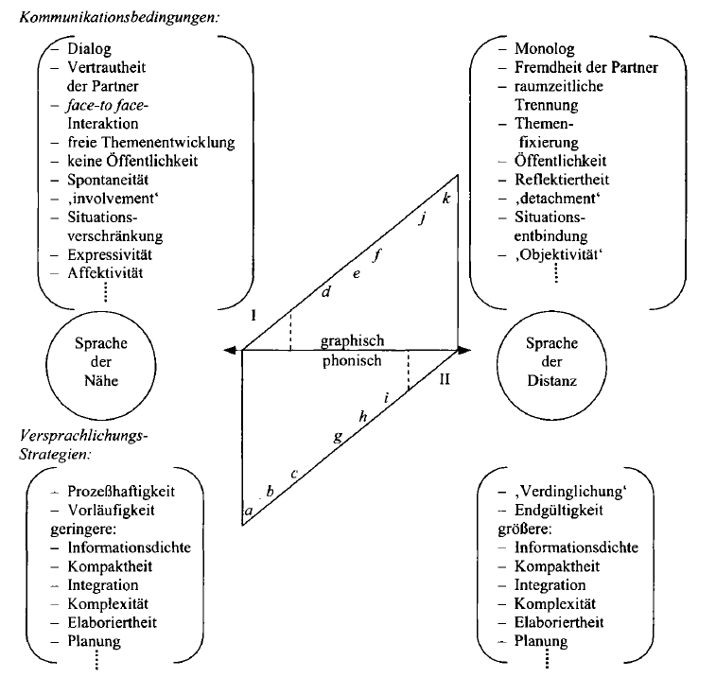

Unterschieden werden zwei verschiedene Ebenen:  
- eine **mediale** (graphische, phonische, auditive) und  
- eine **konzeptionelle** Ebene (die nach unserer Auffassung die vorsprachliche Planung des Kommunikationsakts betrifft).

Die Merkmale von Texten lassen sich zwischen den Endpolen von kontinuierlichen Nähe-Distanz-Skalen einordnen, so dass Texte entweder konzeptionell mündlich oder konzeptionell schriftlich sein können, und zwar ohne Rücksicht auf das Medium, welches der Übertragung des Botschaft dient.

Je nach Nähe- oder Distanzbedingungen der Kommunikation sind unterschiedliche **sprachliche Strategien** zu erwarten.

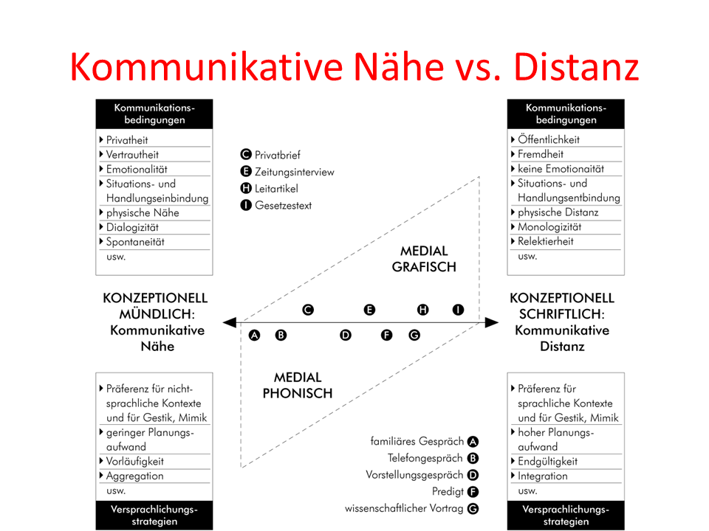

**Konzeptionell schriftliche** Texte werden in der Regel unter Distanzbedingungen produziert und kommen am häufigsten in schriftlichen Medien vor (wenn auch nicht ausschließlich).

**Konzeptionell mündliche** Texte werden in der Regel unter Bedingungen der Nähe produziert und kommen am häufigsten in mündlichen Medien vor (wenn auch nicht ausschließlich).

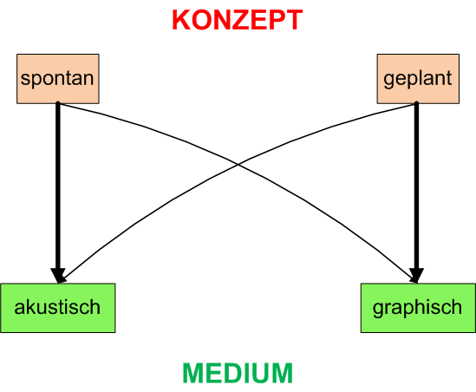

Daher können wir in bestimmten Texten eher eine Reihe von **sprachlichen Strategien** erwarten, die eher für den *konzeptuell schriftlichen Stil* typisch sind (produziert unter Distanzbedingungen), in anderen Texttypen dagegen eher eine Reihe von sprachlichen Strategien, die eher für den *konzeptuell mündlichen Stil* typisch sind (oft, aber nicht ausschließlich, unter Nähebedingungen).

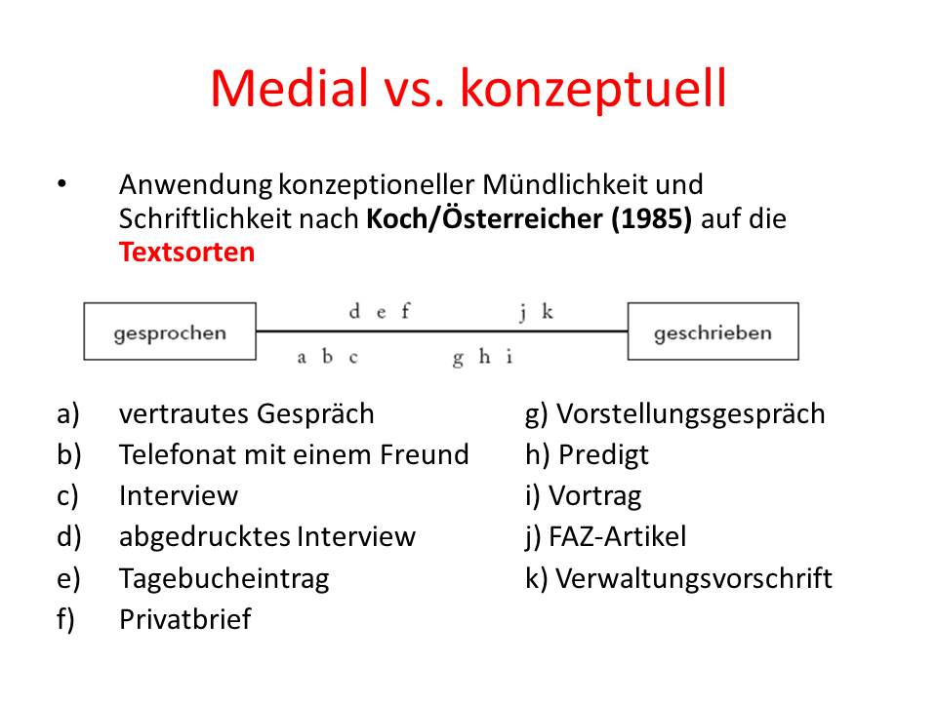

Anhand von zwei Kommunikationsformen im folgenden Beispiel lässt sich der Unterschied zwischen konzeptueller Mündlichkeit / Schriftlichkeit und medialer Mündlichkeit und Schriftlichkeit verdeutlichen.

* Eine *Wettervorhersage im Fernsehen* wird gewöhnlich gedanklich und schriftlich vorbereitet und geplant (konzeptuell schriftlich - der Text wird unter Distanzbedingungen produziert), aber dann wird der Text gewöhnlich von einem Bildschirm abgelesen und lautlich produziert (medial mündlich).
* Ein *Chat* wird gewöhnlich nicht gedanklich und schriftlich vorbereitet und geplant, sondern zum Kommunikationszeitpunkt produziert (d.h. konzeputell mündlich), aber da die Kommunikationspartner räumlich entfernt sind, wird die Botschaft über eine Tastatur eingetippt (medial schriftlich).

Dieses Beispiel zeigt auch, dass konzeptuell schriftliche Texte nicht zwingend mit Hilfe des schriftlichen Mediums übertragen werden müssen und umgekehrt, dass konzeptuell mündliche Texte statt dess mündlichen Mediums auch das schriftliche Medium nutzen können. Dies hängt von den nähe- und distanzsprachlichen Kommunikationsbedingungen ab.

| Kommunikationsform | mündl.Medium | schriftl.Medium | mündl.Konzept | schriftl.Konzept |
| --- | --- | --- | --- | --- |
| Chat |  | + | + |  |
| Wettervorhersage im Fernsehen | + |  |  | + |

# 5. Textmuster und Textsorten

|  |
| --- |
|  |

## 5.1 Textdefinitionen

Als Ausgangspunkt greifen wir nochmals auf zwei gängige **Textdefinitionen** zurück.

Text-Definition in der Grammatik von Engel (1988: 33):  
Texte sind:  
- Geflechte von Äußerungen  
- konnex  
- haben eine nachvollziehbare Struktur  
- sind *sortenspezifisch*.

Text-Definition von Beaugrande & Dressler (1992):  
Texte sind Äußerungsfolgen, die sieben Textualitätskriterien genügen:  
- Kohärenz  
- Kohäsion  
- Intentionalität  
- Akzeptabilität  
- Informativität  
- Situationalität  
- *Intertextualität*.

Wir haben die Auffassung vertreten, dass nur *prototypische Texte* alle Kriterien erfüllen.

**Intertextualität** im Sinne der *Musterhaftigkeit* von Texten wird in der Textlinguistik insbesondere mit Hilfe der Konzepte *Textmuster* und *Textsorte* diskutiert. (weitere Begriffe: *Textklasse*, *Texttyp*)

## 5.2 Textmuster

Heinemann (2000: 519) definiert **Textmuster** als:  
- „[…] Teilmengen des *Interaktionswissens* der Kommunizierenden.  
- Sie fungieren als gesellschaftlich determinierte, von Individuen interiorisierte *konventionelle Schemata*/Muster, die auf komplexe Interaktions- und Textganzheiten bezogen sind.  
- Sie basieren auf kommunikativen *Erfahrungen* der Individuen  
- und werden als *Orientierungsraster* zur Auslösung kognitiver Prozesse der Herstellung von Texten einer bestimmten Klasse  
- mit dem Ziel der Lösung *spezifischer kommunikativer Aufgaben* aktiviert.”

Heinemann betrachtet Textmuster als Teil des Vorwissens, das während des Verstehensprozesses aktiviert wird und die Texterwartung des Lesers determiniert. Dieses Wissen bezeichnet er als **Textmusterwissen**.

Gemäß Heinemann (2000a: 517) korrespondiert dieses Textmuster-Konzept „mit grundlegenden Speicherungs- und Verarbeitungstheorien der kognitiven Psychologie”, und zwar mit dem *frame*-Konzept, mit der *Schema*-Theorie, mit den *script*-Modellen und auch teilweise mit den *mentalen* Modellen.

Nach Heinemann sind Textmuster gekennzeichnet durch:  
- Multidimensionalität (Mehrebenen-Modelle),  
- Repetitivität,  
- Vagheit und  
- Flexibilität.

Textmuster spielen demnach eine zentrale Rolle in der Ganzheit der Textverarbeitungsprozesse, d.h. sowohl in der Textrezeption als auch in der Textproduktion. Anhand der *gespeicherten Textmuster* sind Teilnehmende in der Kommunikation *fähig*, bestimmte *Textsorten zu identifizieren* und in bestimmten kommunikativen Situationen aktiv zu *produzieren*.

*Textmuster* sind somit:  
- *Rahmenmodelle für den Ablauf* spezifischer Kommunikationsereignisse.  
- Sie erlauben den Kommunizierenden ein *schnelles verbales Agieren* und Re-agieren in bestimmten häufig wiederkehrenden Situationen.  
- Sie werden von den Kommunizierenden durch „*vorgefertigte*” *Äußerungseinheiten* und -strukturen aufgefüllt.

Das *Textmusterwissen* (Linke/Nussbaumer/Portmann 1994, S.253-254) ermöglicht uns einen *routinierten Alltags-Umgang* mit bestimmten *Textsorten*. Es besteht aus den Erfahrungen, die wir mit Texten machen und die Protoypen von Textsorten generieren. Mit deren Hilfe können wir bestimmte Textmuster leichter erkennen und intuitiv bestimmten Textsorten zuordnen. Aufgrund unseres prototypischen Textmusterwissens können wir nämlich:  
- einen Text, der zerschnitten oder fehlerhaft angeordnet ist, wieder so *zusammensetzen*, wie sich für die jeweilige Textsorte gehört.  
- als Leser wissenschaftlicher Abhandlungen “wissen, dass am Schluss eines Textes sowie als Abschluss von größeren Unterkapiteln kurze *Zusammenfassungen* zu erwarten sind, und dass wir durch gezielte Suche nach solchen Textstellen uns auch bei einem dicken Wälzer relativ rasch einen gewissen inhaltlichen Überblick verschaffen können”.  
- beim Zeitungslesen am Frühstückstisch einfach die Seiten “*überfliegen*” und trotzdem dadurch im Großen und Ganzen informiert sein.

**Indizien für Textmuster** (Lörscher, Zhen Li , Miao Wie - Uni Leipzig):  
- Kommunizierende sind *fähig*, situativ und sozial *angemessen* zu handeln.  
- Sie bilden in *vergleichbaren* Situationen immer wieder Texte von gleicher Struktur, teils mit ähnlichen *Formulierungen*.  
- Sie können beim Textverstehen einen gegebenen Text *klassifizieren*.  
- Sie verwenden bestimmte *Organisationsformen* von Texten und spezifische Formulierungen nur in Texten einer je *spezifischen* Textklasse.

Die **grundlegenden Dimensionen** (Ebenen) für Textmuster:  
- *Funktionalität*: eine spezifische Funktion des Textes  
- *Situativität*: situative, interaktionale und diskursive Einbettung des Textes  
- *Thematizität*: die Text-Thema-Prägung  
- *Formulierungsadäquatheit*: das Wissen um spezifische Formulierungsmaximen und Formulierungsspezifika.

Die vier Ebenen wirken bei der **Konstitution von Textmustern** zusammen. Dabei kann den einzelnen Ebenen unterschiedliches Gewicht. zukommen. *Unterschiedliche Gewichtung* der einzelnen Dimensionen nach *Distinktivität* und *Dominanz* lässt den *prototypischen Charakter* von Textmustern hervortreten: z.B.  
- Telegramm/ Privatbrief: situativ dominiert  
- Heiratsanzeige/ Sportreportage: inhalt-thematisch dominiert …

## 5.3 Textsorte

Linguistische Definition von **Textsorten** bei K. Brinker (1985/2001):  
Textsorten sind:  
- *konventionell* geltende Muster für komplexe sprachliche Handlungen  
- Sie lassen sich als jeweils *typische Verbindungen* von kontextuellen (situativen), kommunikativ–funktionalen und strukturellen (grammatischen und thematischen) *Merkmalen* beschreiben.  
- Sie haben sich in der Sprachgemeinschaft *historisch entwickelt* und  
- gehören zum *Alltagswissen* der Sprachteilhaber;  
- sie besitzen zwar eine *normierende* Wirkung,  
- *erleichtern* aber zugleich den kommunikativen *Umgang*, indem sie den Kommunizierenden mehr oder weniger feste *Orientierungen* für die Produktion und Rezeption von Texten geben. (Brinker 2001: 124)

Textsorten (Textklassen oder Texttypen) werden allgemein als: komplexe Muster sprachlicher Kommunikation verstanden, die innerhalb der Sprachgemeinschaft im Laufe der historisch-gesellschaftlichen Entwicklung aufgrund kommunikativer Bedürfnisse entstanden sind.” (Brinker 2001: 118)

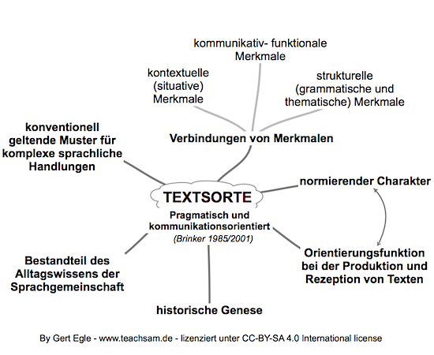

**Textemplare (Textvorkommen)** können bestimmte Merkmale aufweisen, die sie mit gewissen anderen Textemplaren gemeinsam haben. Die Textemplare können als *Repräsentanten* einer bestimmten Textklasse aufgefasst werden: z.B. der Textsorte:  
*Kochrezept, Stelleninserat, Todesanzeige, Werbeanzeige, Anmeldeformular, Anweisung, Ausschreibung, Bewerbungsschreiben, Lebenslauf, Beschwerde, Vertrag, Abkommen, Gesetzesentwurf, Amendment, Gerichtsurteil, Bedienungsanleitung, Lexikon, Vortrag, Abhandlung, Wettervorhersage, Meldung, Bericht, Rezension, Reportage, Kommentar, Erörterung, Diskussion, Interview, Befragung, Geschäftsbrief, Liebesbrief, E-Mail, Forum-Beitrag, Facebook-Post, Tweet, Comic Strip, Roman, Novelle, Gedicht, …*

## 5.4 Textmuster vs. Textsorten

Textmuster und Textsorten lassen sich folgendermaßen unterscheiden (aus der Präsentation von Hartmut Lenk, S. 12):

**Textmuster**: allgemeine kognitive Themen-/Verfahrensvorgabe, also kognitive Prozesse zur Generierung und zum Verstehen/Verarbeiten konkreter Textexemplare.

**Textsorten**: Ergebnisse kognitiver Operationen, bezogen auf konkreten Textexemplare und deren Merkmale, in Form von Textklassen dargestellt. „Jede Textsorte hat ein konventionalisiertes Textmuster, aber nicht jedes Textmuster ist automatisch auf eine Textsorte bezogen” (Riehl 2001, 96)

## 5.5 Hierarchie der Textklassen

Eine **Textklasse** (TK) ist eine Menge von Texten.  
Eine **Textsorte** (TS) ist eine Textklasse mit einer Menge von **Gemeinsamkeiten** (G): TS >>> G*TK.

* Wenn für „G” *nur wenige, generelle Gemeinsamkeiten* gesetzt werden, erhält man einen großen Geltungsbereich und eine relative hohe Abstraktionsstufe (Schriftliche Texte, politische Texte, Alltags-Texte, …). Diese Textklasse werden **Text-Typen** genannt.
* Wenn für *„G” eine große Zahl* konkreter Merkmale verwendet werden, entstehen Basisklassen von Texten mit geringem Geltungsbereich und geringerer Abstraktionsstufe. Diese bezeichnen wir als **Textsorten** (*Arztrezept, Kochrezept, Todesanzeige, Privatbrief* …).
* Zwischenstufen sind die **Textsortenklassen**.
* Subklassen der Textsorten sind **Textsortenvarianten**.

|  |
| --- |
| Textklassenhierachie, Hartmut Lenk, Präsentation) |

**Textsorten**:  
Mengen authentischer Texte in der Alltagskommunikation die in einigen Merkmalen übereinstimmen, die aber nicht für alle Texte gelten. Vage gehaltene Bezeichnung für jede Erscheinungsform von Texten.

|  |
| --- |
| Textklassenhierachie, Hartmut Lenk, Präsentation S. 12) |

Nach Isenberg verwendet man den Terminus **Texttyp** (im Unterschied zum Begriff Textsorte) “als *theoriebezogene* Bezeichnung für eine Erscheinungsform von Texten, die im Rahmen einer Texttypologie beschrieben und definiert ist” (Isenberg 1983: 308).

Der Begriff **Texttyp** ist nach Heinemann/Viehweger (1991:144) eine *theoriebezogene* Klassifikation. **Textsorte und -klasse** bezeichnen *empirisch* vorgefundene *Gemeinsamkeiten*.

|  |
| --- |
| Textklassenhierachie, Hartmut Lenk, Präsentation S. 14) |

# 6. Kriterien für Textklassen

|  |
| --- |
|  |

Es gibt zahlreiche Möglichkeiten von Klassenbildungen und Ordnungen. Für die Sortierung von Texten und Textsorten gibt es kein verbindliches, allgemeines und in sich geschlossenes System … Letztlich ist das Ziel jeder Textsortendarstellung nicht irgendeine Typisierung, sondern die Beschreibung spezieller Routinen. (Adamzik 1995b, 28)

## 6.1 Freiburger Redekonstellationen

Im Rahmen der Freiburger Schule wurden aufgenommene Gesprächstexte transkribiert und gemäß einem linearen Klassifizierungsschema in *Gesprächssorten* eingeordnet. Hier ist ein Beispiel für eine dieser **Redekonstellationen** (Heutiges Deutsch II/3 (1975), Institutu für deutsche Sprache (IDS) in Freiburg im Breisgau):

1. Gespräch über Familien und Erziehungsprobleme (XEG)
2. S p r e c h e r b e s c h r e i b u n g  
   AA: weiblich; 35 Jahre; verheiratet; Weiler (Kr. Villingen), Königsfeld, London, Freiburg, Heidelberg, Berlin, Wien, Zürich, Gaienhofen (Radolfzell), Karlsruhe, Wiesloch, Freiburg; Pfarrerin.  
   AB: männlich; 33 Jahre; verheiratet; Freiburg, Göttingen, Heidelberg, Tübingen, Zürich, Freiburg; Pfarrer.
3. R K B e s c h r e i b u n g
4. Verhältnis der Teilnehmer: AA und AB sind miteinander verheiratet  
   situativer Rang während des Gesprächs: gleichberechtigt Häufigkeit der Interaktion der Teilnehmer: oft  
   Vorwissen: hoch
5. Kommunikationsmedium: facetoface
6. Kommunikationsort: Wohnung von AA und AB
7. Zeitpunkt: nicht verabredet
8. Themenbehandlung: vorwiegend argumentativ
9. Situationsverschränkung: kaum vorhanden
10. Sprecher und Thema: Interesse: ja  
    Vorbereitung: keine spezielle Vor bereitung  
    Vorwissen: ja
11. Themafixierung: nein
12. Öffentlichkeitsgrad: privat
13. Situationsvertrautheit: groß
14. Situationsdistanz: bei AB größer als bei AA
15. T h e m e n i m G e s p r ä c h s v e r l a u f  
    Über ein Theaterstück. Angst des Kindes. Märchenerzählen oder nicht Märchenerzählen? Beispiel für den hohen Rea litätsgehalt der Märchen für ein Kind. Problem der Ver mittlung zwischen Märchenwelt und Realität. “Magische Phase” des Kindes. Ausräumung der Angst durch Bestärken der Persönlichkeit oder durch Aufheben der Angstmotive. Unsicherheit als Ursache von Angst. Eingeschlossensein als Ursache von Angst. Wer ist für den Entschluß, das Kind einzuschließen, verantwortlich? Notwendigkeit eines eindeutigen Erziehungsprinzips. AA’s Angst vor den Un willensäußerungen von AB. AA’s Abwehrmechanismen. Modus zukünftiger Diskussionen zwischen AA und AB. Verstehen des gesehenen Theaterstückes. Personen im Theaterstück. Zeitplanung für den nächsten Vormittag. Servierfähig keiten der Hausangestellten als grundsätzliche Voraus setzung für ihre Einstellung. Hausangestellte als Unter stützung von AA.
16. Dauer der Aufnahme des Ausschnitts: 32 min sec  
    Dauer der Textbuchwiedergabe: 32 min sec  
    Anzahl der Wörter: 3498
17. Aufnahme: Originalaufnahme IdSFreiburg, 1971, in Freiburg

## 6.2 Textsorten in Engel (1988)

Die Grammatik von Engel (1988) enthält auch einen textgrammatischen Teil, in dem unter anderem auch eine Textsortensystematik und zahlreiche Textsortenexemplare zu finden sind. Vorüberlegungen:  
- *Ausdrucksform* des Textes sind von *außer- und vorsprachlichen* Gegebenheiten abhängig; genauer:  
- jeder Text hat ein spezielles *Ziel* (Zu welchem Zweck?),  
- zu jedem Text gibt es eine spezielle *Konstellation* (für wen, von wem, unter welchen Umständen?).

**Ziel und Konstellation** eines Textes –> legen seine **Textsorte** fest (d. h. die allgemeine Ausdrucksform dieses Textes mit).

Diese regelhaften Beziehungen sind in einer Grammatik zu behandeln:  
- *Textproduzent* muss wissen, dass ihm Ziel und Konstellation  
**Ausdrucksformen vorschreiben oder nahe legen**;  
- *Textrezipient* sollte wissen, dass **aus Ausdrucksformen auf Ziel und Konstellation geschlossen** werden kann.

|  |
| --- |
| Einflussgrößen in Engels Textsortensystematik (1988) |

Die wichtigsten **Globalziele** von Texten:  
- **Informieren**: Teilnehmer übermittelt Inhalte, andere (in Sonderfällen: dieselben) übernehmen diese Inhalte und vermehren dadurch ihr Wissen.  
- **Veranlassen**: Teilnehmer bemüht sich, seine(n) Partner zu (meist nichtsprachlichen) Handlungen zu bewegen.  
- **Überzeugen**: Teilnehmer bemüht sich, einen oder mehrere Kommunikationspartner mit Hilfe von Argumenten zur Übernahme der eigenen Meinung zu bewegen.  
- **Belehren**: Teilnehmer bemüht sich, seine(n) Partner dazu zu bringen, sich gewisse Fertigkeiten anzueignen (L2-Erwerb …).  
- **Kontaktpflege**: dominiert bei zwanglosen Unterhaltungen, die in erster Linie der Herstellung und Aufrechterhaltung von persönlichen Kontakten dienen.  
- **Emphase-Abbau**: Texte, in denen primär Empfindungen ausgedrückt und dadurch emphatische Spannungen abgebaut werden (Lyrik, Klagelitaneien, Schimpfereien usw).

**Globalziele sind vorsprachlich und textkonstitutiv**.

Diese sechs Globalziele nicht scharf gegeneinander abgrenzbar. Auch gibt es verschiedentlich **Implikationen**: z.B.  
- Text, der informiert, veranlasst häufig zugleich zu bestimmten Handlungen (und dies oft auch beabsichtigt);  
- Text, der überzeugen soll, muss meist erst Informationen liefern.

Für die Praxis: zu jedem Text ein **dominantes Globalziel** (neben subdominanten Zielen bzw. *Nebenzielen*) angeben.

*Globalziele* erinnern teilweise deutlich an bestimmte *Sprechakttypen*: z.B.  
-Informieren erinnert an die „informativen” Sprechakte,  
- Veranlassen an Aufforderungen.

**Unterschiede** zwischen Globalzielen und Sprechakttypen:  
- **Globalziele äußerungsübergreifend** (d. h. Globalziel eines Textes bestimmt nicht Typ jedes Sprechakts: z.B. emphatische Texte auch mit informativen und auffordernden Passagen).  
- **Globalziele schrittübergreifend** (d. h. sie ändern sich nicht mit dem Sprecherwechsel und gelten für alle Teilnehmer, weil sie ein Charakte¬ristikum des ganzen Textes sind).

Die *modifizierenden Ziele* in Engels Grammatik (eine offene Liste zur näheren Bestimmung der Texte) werden in anderen Klassifizierungen unter situativen oder anderen Gesichtspunkten eingeordnet. Es handelt sich entweder um Umstände der Kommunikation (z.B. abhängig vom Partner oder vom Kommunikationsort) bzw. um Faktoren, die nicht unbedingt der willentlichen Kontrolle des Textproduzenten unterliegen.

Während die Globalziele vorsprachliche Einflussgrößen darstellen, handelt es sich bei der **Textkonstellation** (ähnlich wie im Freiburger Redekonstellationsmodell) um Bündel von **außersprachliche** Einflussgrößen und Gegebenheiten.

**Textsortensystematik** in Engel (1988):  
- Texte grundsätzlich *gemischttypisch* –> Textsortenzuordnung nach *dominierenden Merkmalen*: z.B. Hauptziel (=Globalziel) und Nebenziele; *Sekundär*: Texte durch Textkonstellation charakterisiert (z.B. Gesprächstaktik (aktiv / passiv) und Öffentlichkeitsgrad).

* Grundlage der Textsortensystematik in Engel (1988):

1. Hauptziel,
2. Gesprächstaktik und
3. Öffentlich¬keitsgrad Daraus folgen –> *sechs Typen* mit mehreren Subtypen.

**Informieren**  
Partner sind meist gleichmäßig aktiv:InformierenInformieren  
Partner sind meist gleichmäßig aktiv:  
- öffentlich: Informationsgespräch, Interview, Talkshow, Ratespiel.  
- halböffentlich: Informationsgespräch, Interview, Beratungsgespräch.  
- individuell: Informationsgespräch, Beratungsgespräch, Telefongespräch mit infor¬mativem Inhalt.

aktiver Sprecher/Schreiber, passive Adressaten:  
- öffentlich: Telefonbuch, Einwohnerbuch, Kursbuch, Fahrplan, Lexikon, Wörter¬buch, Warenkatalog, Zeitungsnachricht, Jahresbericht, Hinweistafel, Hinweisschild, Kochrezept.  
- halböffentlich: Handbuch, Heimatbuch, Diplomarbeit, Referat, Bericht, Memoiren, Betriebsanleitung (s. auch „Veranlassen”), Montageanweisung (s. auch „Veranlassen”), Testament, Lebenslauf, selbständiger Diskussionsbei-trag, Gebrauchsanweisung, Zeugenaussage, Anmeldung (Einwohner-meldeamt, Hotel), Protokoll.  
- individuell: Bestätigung einer Bestellung, Lebenslauf, informativer Brief, Arztre¬zept, Quittung.

**Veranlassen**  
aktiver Sprecher/Schreiber, meist passive Adressaten:  
- öffentlich: Gesetzbuch, (Partei-)Programm, Koalitionsvereinbarung, Vermächtnis, Werbebroschüre, Verpflichtung (Erklärung), Werbean¬zeige, Gebotsschild, Verbotsschild, Kochrezept.  
- halböffentlich: Gesellschaftsvertrag, bestimmte Werbebroschüren und Werbeanzei¬gen, Betriebsanleitung (→ Informieren), Montageanweisung (→ Informieren), Vortrag, Predigt, Hausordnung, Bekanntma¬chung, Verpflichtung (Erklärung), dienstliche/betriebliche Anwei¬sung.  
- individuell: Bewerbung, Bittschrift, Antrag, Bestellung, Verpflichtung (Erklä¬rung), dienstliche/betriebliche Anweisung, Rechnung, Mahnung.

Gleichmäßige Aktivität aller Partner  
- nur individuell: Mietvertrag, Kaufvertrag.

**Überzeugen**  
Partner meist gleichmäßig aktiv,  
- beliebiger Öffentlichkeitsgrad: Diskussion, Streitgespräch.  
aktiver Sprecher/Schreiber, meist passive Adressaten,  
- beliebiger Öffentlichkeitsgrad: tendenziöses Buch, Plädoyer, Traktat, Streitschrift, Leitartikel, Kom¬mentar, Brief, Flugblatt, bestimmte Aufkleber.

**Belehren**  
Partner sind meist gleichmäßig aktiv:  
- halböffentlich: Unterrichtsgespräch  
- individuell: Einzelunterricht (bei entsprechender Organisation)

aktive(r) Sprecher/Schreiber, meist passive Adressaten:  
- öffentlich: Liederbuch  
- halböffentlich: Lehrbuch, Lehrtext, autoritatives  Unterrichtsgespräch, Gebetbuch  
- individuell: bestimmte Briefe

**Kontaktpflege**  
Partner sind meist gleichmäßig aktiv:  
- öffentlich: Talkshow, Plauderei  
- individuell: bestimmte Telefongespräche, u. U. Briefwechsel

aktiver Sprecher/Schreiber, meist passive Adressaten:  
- öffentlich: Roman, Novelle, Erzählung  
- individuell: bestimmte Briefe

**Emphase-Abbau**  
lyrische Texte und Schimpfereien.

## 6.3 Spezifizierung textueller Merkmale

* **Mehrdimensionalität** von Texten als Ausgangspunkt für Klassifizierungen
* **Subdifferenzierung** einer jeden Dimension

1. **Funktionalität**: Hauptfunktionen →
2. Sich Ausdrücken
3. Kontaktieren
4. Informieren
5. Steuern
6. Ästhetisch Wirken
7. **Situationalität**: Situationsklassen →
8. Tätigkeitssituation
9. Kanal/Medium
10. Anzahl der Partner
11. Umgebungssituation …
12. **Thematizität & Strukturiertheit** →
13. Thematische Geprägtheit
14. Text-Thema-Entfaltungen
15. Textstrukturierung
16. **Formulierungsadäquatheit** →
17. Kommunikationsmaximen
18. Textsortenspezifische Formulierungsmuster
19. Stilistische Besonderheiten

**Merkmalidentifizierung**

Beispiel:

1. **Funktionsklasse**  
   1d: *Steuern*  
   Das „Steuern” des Partners kann umschrieben werden durch die *Aufforderungen*  
   α) P (=Partner) soll H tun = Aufforderung zum praktischen Handeln  
   P soll H´ vorbereiten  
   β) P soll X sagen = Aufforderung zu einer Sprachehandlung
2. **Situationsklasse**  
   2d: Anzahl der *Partner*  
   α) dyadische Kommunikation = nur ein Partner  
   β) Gruppenkommunikation = Kleingruppe als Partner …
3. **Formulierungsklasse**   4b: *Textsortenspezifische Formulierungsmuster*  
   α) syntaktische Spezifika  
   dominierender Satztyp  
   Komplexitätsgrad  
   Verhältnis Hauptsätze: Nebensätze  
   β) lexikalische Spezifika  
   Indikatoren der Textfunktion  
   Mehrfachkomposita  
   Dominanz bestimmter Derivationen  
   Kollokationen

|  |
| --- |
| Merkmalsidentifizierung, Hartmut Lenk, Präsentation) |

## 6.4 Differenzierung verschiedener Textsorten und Texttypen

Zwei Gesichtspunkte (*Linke/Nussbaumer/Portmann* 1994: 251):

|  |
| --- |
|  |

**textINtern**  
an die Text-Oberfläche gebunden - an die Text-Tiefenstruktur gebunden,  
z.B. z.B.  
• Wortschatz • Thema/Themenverlauf  
• Satzbaumuster • Textstrukturmuster

**textEXtern** an den Kommunikationszusammenhang gebunden, z.B. •Textfunktion •Trägermedium

## 6.5 Textsortenkriterien (Heinemann 2001)

**Kriterien** bei der Beschreibung/Analyse von **Textsorten** nach den bei W. *Heinemann 2001* genannten begriffsetablierenden Kategorien:

1. die **kommunikative Funktion**:

* Mit welcher Absicht oder Intention / zu welchem Zweck / mit welchem kommunikativen Ziel wird ein Text dieser Sorte verfasst? Wozu dient er? Was soll erreicht werden?

1. **situative Bedingungen**

* *Sprecher/Schreiber*:  
  Wer schreibt solche Texte üblicherweise?  
  (Autor(en): individuell/institutionell? beruflich/privat?)
* *Hörer/Leser*:  
  An wen sind sie üblicherweise gerichtet?  
  Für wen sind sie bestimmt? (Rezipienten: Alter, Bildung, Zahl, …)
* *Kommunikationsbereich und Kanal*:  
  schriftlich/mündlich/elektronisch?  
  öffentlich/nicht-öffentlich?  
  vertraut/offiziell? …
* Art der *Relation zwischen Autor(en) und Rezipienten*:  
  symmetrisch/hierarchisch?  
  Generationszugehörigkeit/Altersunterschied? …
* [kommunikative] *Vorgeschichte* des Textes / Kontext / Gesprächszug (z.B. Mahnung, Protestschreiben, Entschuldigung)

1. **inhaltlich-thematische Aspekte**

* Welche *Themen/Inhalte* treten in solchen Textsorten üblicherweise auf? Welche Themen sind möglicherweise tabuisiert?
* Gibt es *obligatorische*, typische und *variierende* Inhaltselemente?
* Gibt es eine typische *Reihenfolge*, in der die Inhaltselemente erscheinen?
* Welche *Prozeduren* der inhaltlichen Verarbeitung gibt es?

1. **charakteristische Strukturen und Formulierungen**

* Auf welche Weise werden die einzelnen Inhaltselemente in der betreffenden Textsorte typischerweise realisiert?  
  Wortschatz, kommunikative Formeln, Metaphorik, grammatische Konstruktionen, typische Syntax, stilistische Eigenheiten? (z. B. Lexik einschl. Abkürzungen in Wohnungsanzeigen)

1. die äußere **Textgestalt** / das Layout

* Gibt es typische *Gestaltungsmerkmale* für diese Textsorte oder für Textsortenvarianten? (z. B. “weißer Raum” in Stellenanzeigen für Berufe mit hohem vs. geringem Qualifikationsniveau)
* Dienen äußere (z. B. typographische oder orthographische) Merkmale der *Abgrenzung* von anderen Textsorten? (z. B. Smileys in der Chatkommunikation und in der E-Mail)
* *Farbsemiotik*: vgl. Websites konventioneller Zeitungen im Gegensatz zu den Online-Versionen der sog. Boulevardblätter
* Welche Rolle spielen *nonverbale* Elemente wie Bilder, Fotos, Diagramme u. Ä.?

**Textsortenbeschreibungen** sollten *alle relevanten Eigenschaften* der genannten Merkmale enthalten.

## 6.6 Situative Merkmalsachse als Basis

Nach Diewald (1991) lassen sich aufgrund dreier situativer Merkmale, die laut Diewald den höchsten Rang in der Hierarchie der textsortenkonstituierenden Merkmale einnehmen, unter den acht theoretisch möglichen Textsorten die folgenden **Grundtextsorten** (nach Diewald 1991: 296, terminologisch modifiziert von T.P.)1 unterscheiden:

|  |
| --- |
| Diewalds Grundtextsorten, Benennungen nach Petrič (1998) |

Die drei situativen Merkmale sind:  
- dialogische oder monologische Verständigungsform [+/-d],  
- mündliches oder schriftliches Medium [+/-m],  
- vorhandener oder fehlender Hör- und Sichtkontakt [+/-f].

Der mündliche Nahdialog ist die unmarkierte Grundtextsorte, da er das dialogische Prinzip der Sprache optimal verwirklicht und der ihm zugeordnete Situationstyp die grundlegende Äußerungsssituation darstellt.

Der schriftliche Fernmonolog ist die markierteste Grundtextsorte, denn er weicht in all seinen Merkmale von der grundlegenden Äußerungssituation ab.

Die anderen Grundtextsorten bilden mit ihrer jeweiligen Merkmalskombination eine Skala von Übergängen von der unmarkierten zur markiertesten Grundtextsorte.

Diese fünf Grundtextsorten gehören zum Kernbestand der Textsorten und sind universal in Gesellschaften, die die Übermittlungstechniken Schrift und Telefon zur Verfügung haben.

Die Spezifikation der anderen Bereiche der Redekonstellation ergibt auf der Basis der Grundtextsorten weitere Differenzierungsmöglichkeiten.

Die situativen Merkmale sind deshalb als die hierachiehöchsten Merkmale anzusehen, weil sie direkten Einfluss auf bestimmte sprachliche Elemente des Textes haben, insbesondere das Subsystem der Deixis (welches sich daher für Textsortenklassifizierungen eignet).

Andere Merkmalsebenen (Handlungsbereich, Textfunktion, Redegegenstand) sind für eine umfassende Textsortenklassifikation unerlässlich, ihr Einfluss auf die sprachlichen Elemente des Textes ist jedoch indirekter und von den Merkmalsausprägungen der situativen Ebene abhängig.

Mit dem Begriff Handlungsbereich bezieht sich Diewald auf das soziale Umfeld jeglicher menschlicher Kommunikation.

Die Textfunktionen stellen universale Parameter der sprachlichen Kommunikation dar und somit in jedem Text notwendigerweise vorhanden.

Während Situation und Textfunktion bei einer Klassifikation auf einer Ebene stehen, so ist der Redegegenstand (das Thema) des Textes als Klassifikationskategorie untergeordnet. Das Thema kann jedoch in unterscheidlicher Weise mit dem außersprachlichen Kontext verschränkt (*Situations- oder Kontextverschränkung*). Dies beeinflusst, wie ein Thema im Text versprachlicht wird. Liegt das Thema außerhalb des außersprachlichen Kontexts, muss es explizit eingeführt und benant werden. Im anderen Fall genügt ein Verweis auf das Thema oder die Verwendung deiktischer Formen. Auf diese indirekte Weise gibt der Redegegenstand Aufschluss über die Situation und die damit vorliegende Grundtextsorte.

Diewalds Textsortenmatrix (1991: 330):

* Situation: +/-dialogisch, +/-face-to-face, +/-mündlich;
* Handlungsbereich: +/-privat, +/-soziale Nähe, +/-freies Rollenverhältnis, +/-freie Themenwahl;
* Textfunktion: Kontaktfunktion, Darstellungsfunktion, Appellfunktion;
* Redegegenstand: +/-Kontextverschränkung.

## 6.7 Illokution als Basiskriterium

Rolf (1993) strebt eine Sortierung von Texten an, die sich konsequent nach einem Kriterien (die dominierende Illokution als Basiskriterium) richtet.

|  |
| --- |
| Textklassenhierachie, Hartmut Lenk, Präsentation S. 32) |

Die Verwendung eines einzigen Kriteriums zur Unterscheidung von Texten führt zu fragwürdigen Einordnungen. Um derartige Ungereimtheiten in der Klassifizierung zu vermeiden, ist es ratsam, die Mehrdimensionalität von Texten und ihre Dynamik zu akzeptieren. Die einzelnen Ebenen sind demnach hierarchisch zu ordnen und die Kriterien (etwa das Basiskriterium) an den jeweiligen Verwendungszweck dynamisch anzupassen.

## 6.8 Textfunktion als Basiskriterium

**Basiskriterium (?) zur Unterscheidung von Textsorten: Textfunktion**

**Was ist eine Textfunktion?**

Große(1976): *dominante Textfunktion* durch sprachliche Ausdrücke vermittelte, an den Rezipienten gerichtete Instruktion, wie der Text zu verstehen ist( 15ff, 26,68)

Baugrande/Dressler(1981): unterscheiden nach der *dominanten Textfunktion*: deskriptive, narrative, argumentative Texte

Brinker(1985): *Textfunktion als Kommunikationsabsicht* des Textverfassers, die im Text mit konventionell geltenden Mitteln realisiert ist.

**Textfunktion** (z.B. Brinker 1992):  
• wie ist ein Text zu verstehen?  
• welche Absicht verfolgt der Autor?  
*Informationstexte* (Nachricht, Bericht, Sachbuch, Rezension [. . .] )  
*Appelltexte* (Werbeanzeige, Kommentar, Gesetz, Antrag [. . .] )  
*Obligationstexte* (Vertrag, Garantieschein, Gelöbnis [. . .] )  
*Kontakttexte* (Danksagung, Kondolenzschreiben, Ansichtskarte [. . .] )  
*Deklarationstexte* (Testament, Ernennungsurkunde [. . .] )” ).

**kontextuelle Kriterien/situative Faktoren** nach Brinker:  
• direkte Gespräche  
• Telefongespräche  
• Rundfunksendungen  
• Fernsehsendungen  
• Briefe  
• Zeitungsartikel/Bücher

Kriterien des **Handlungsbereichs**:  
• privat  
• offiziell  
• öffentlich

**Strukturelle Kriterien** nach Brinker:  
*Art des Textthemas*:  
“*temporale* Orientierung”: zeitliche Fixierung des Themas relativ zum Sprechzeitpunkt (z. B. in Nachricht, Protokoll, Horoskop) (130)  
“*lokale* Orientierung”: “Relation zwischen Emittent bzw. Rezipient und Thema” (z. B. in Zeitungsannoncen und -kommentaren).

**Dimensionen oder Achsen von Texten** (–> Skalen)  
1. Deixis: lokal, temporal, personal, objektal, modal

1. Textsorte:
2. Textextern:
3. Kom. Umstände: Situation (±dialogisch, ±face2face, ±mündlich),
4. Kom. Umstände: Handlungsbereich (±privat, ±soziale Nähe, ±freies Rollenverhältnis, ±freie Themenwahl),
5. Textfunktion (±Kontakt, ±Darstellung, ±Appell, …),
6. Kontextverschränkung Situation - Redegegenstand (Thema),
7. Textintern:
8. Lautlich-paraverbale (graphische) Ebene (Gesprächston, ±Handschrift)
9. Lexikalische Ebene (Wortwahl: Adjektive, Fachwortschatz, …),
10. Satzbaumuster (Art und Häufigkeit: z.B. Thematisierung oder Deagentivierung mittels Passiv, Komprimierung mittels Nominalisierung, Partizipialkonstruktionen, …) <—-> Sprechakte (Repräsentative, Direktive, Kommissive, Expressive, Deklarative),
11. Themenbindung und Themenverlauf (ein Thema festgelegt, Themenwechsel),
12. Thema (Grundlage: Kohärenz)
13. Textstrukturmuster (Makrostrukturen, Mediostrukturen, Mikrostrukturen).

## 6.9 Vertextungsmuster

**Formen der thematischen Entfaltung**

*Deskriptive Texte*: füllen Wissenslücken  
*Narrative* Texte: zeitliche Anordnung von Ereignisse und Handlungen  
*Argumentative* Texte: vorliegen von Relationen wie Begründung, Signifikanz, Gegensatz etc.

**Texttypen**: Unterscheidung nach ihrer dominanten Funktion im sprachlichen Handeln

|  |
| --- |
| Thematische Entfaltungsmuster, Hartmut Lenk, Präsentation) |

# 7. Textstruktur

|  |
| --- |
|  |

## 7.1 Gesprächsstruktur

Henne/Rehbock (1982: 20) unterscheiden für die Analyse von Gesprächen Kategorien auf drei Ebenen:  
a) Kategorien der Makroebene: Gesprächsphasen (-teile, -stücke)  
- Gesprächseröffnung  
- Gesprächsmitte (Entfaltung des Hauptthemas/der Unterthemen)  
- Gesprächs-Ränder (Nebenthemen, Episoden)  
- Gesprächsbeendigung  
b) Kategorien der mittleren Ebene  
- Gesprächsschritt (‘turn’)  
- Sprecherwechsel (‘turn-taking’):  Regeln der Schrittfolge  
- Gesprächssequenz  
- Sprechakt/Hörverstehensakt  
- Gliederungssignal  
- back-channel-behavior (Rückmeldungsverhalten des Hörers)  
c) Kategorien der Mikroebene  
- Sprechaktinterne Elemente:  syntaktische, lexikalische, phonologische und prosodische Struktur.

Der Aufbau von Gesprächen kann uns als Ausgangspunkt für eine entsprechende Gliederung monologischer Texte dienen.

## 7.2 Makrostrukturen

In der Grammatik Engel (1988) werden die folgenden makrostrukturellen Textphasen unterschieden:

### 7.2.1 Eröffnungsphase

Eröffnungssignale:  
(1) Absender  
- Betreff  
- Anlaß oder Rechtsgrundlage (Mitteilung)  
(2) Überschrift einer Geschichte, eines Gedichts oder Romans  
(3) Verbform ‘Perfekt’ als Eröffnungssignal in Pressenachrichten  
(4) Gruß – (Anrede) – Eröffnungsformel in gesprochener Sprache

### 7.2.2 Hauptphase

Die Hauptphase ist gewöhnlich die längste und differenzierteste makrostrukturelle Phase. Sie kann durch mediostrukturelle Gliederungssignale (s. unten) von der Eröffnungs- und Schlussphase formal getrennt sein. Wichtig für die Identifizierung der Hauptphase ist der inhaltliche Gesichtspunkt, das Text-Thema.

### 7.2.3 Schlußphase

Schlußsignale:  
(5) Ort – Datum – Absender (behördliche Bekanntmachung)  
(6) (Schlußformel) – Gruß – (Anrede) in einem Gespräch

### 7.2.4 Absätze

Makrostrukturen können und werden insbesondere in längeren Texten zusätzlich durch Absätze angedeutet.

## 7.3 Mediostrukturen

### 7.3.1 Absatzbildung

In schriftlichen oder verschriftlichten Texten, insbesondere in längeren und geplanten Texten werden Absätze nicht nur zur Unterscheidung der Makrostrukturen, sondern auch für die Abgrenzung von Sinnschritten innerhalb der einzelnen Makrophasen eingesetzt. Die ist besonders häufig bei in der Hauptphase von Texten zu beobachten.

### 7.3.2 Positionsmarkierungen

Nach ihrer *Position* sind drei Positionsmarkierungen unterscheidbar:  
Vorschaltungen, Nachschaltungen und Reaktionssignale (des Hörers).

#### 7.3.2.1 Vorschaltungen

Beispiele:  
(8) Ein weiteres Problem besteht darin, daß … (geschr.)  
(9) Ich komme jetzt zu … (gespr.)  
(10) Darf ich dazu mal was sagen. (gespr.)  
(11) Schau mal … (Kontaktformeln, gespr.)

Zu den Vorschaltungen ist auch die *Schrittforderung* (s.u.) zu rechnen, die einen neuen *Gesprächsschritt* (s.u.) einleiten soll.

#### 7.3.2.2 Nachschaltungen

Beispiele:  
(12) Damit dürfte erwiesen sein, daß … (geschr.)  
(13) Das ist schon ein toller Kerl, der Emil. (gespr.)  
(14) Das wär’s. (gespr.)

Die wichtigsten Nachschaltungen der gesprochenen Sprache sind die *Kontaktfragen* (Kontaktsignale des Sprechers).  
(15) Nicht wahr ?  
(16) Ja ?  
(17) Stimmt’s ?

#### 7.3.2.3 Reaktionssignale (‘Rückmeldungen’)

Beispiele:  
(18) A:  Frau Schneider! B:  Ja bitte ?  
(19) A:  Nehmen wir mal an, daß meine Behauptung stimmt !  
B:  Mhm.  
A:  Dann ergäbe sich folgende Perspektive …

Zu den Reaktionssignalen *auch Antworten verschiedenster Art*:  
positive, negative, aber auch informative Sprechakte.  
(20) A: Sie haben keine Zeit heute ? B:  Doch, doch.  
(21) A: Du könntest mal den Abwasch machen.  
B: Ich denke ja gar nicht dran. (Einstellugsbekundung)  
(22) A: Sabine hat ein tolles Kleid.  
B: Und Ilse erst !  
(23) Wie bitte ? (Rückfrage, Gegenfrage)  
Wie meinen Sie ?

Sonderformen der Reaktionssignale:  
*Satzvollendungen* und kurze *Nachformulierungen*:  
(24) A: Das müßte ich mir dann vielleicht nochmal …  
B: in Ruhe überlegen.  
(25) A: Vielleicht sollte man das nochmal nachlesen.  
B: nochmal nachlesen.

Die einzelnen Gliederungsmittel sind zwar oft nicht eindeutig, aber sie treten im Text vielfach in Verbänden auf, in sog. *Clustern*, und geben dann zusammen mit anderen Gliederungsmitteln deutlich Aufschluß darüber, wie der Sprecher seinen Beitrag gegliedert haben will (Brinker 1989: 66).

### 7.3.3 Gesprächssequenzen

1. Eine Gesprächssequenz setzt sich immer aus zwei aufeinanderfolgenden Beiträgen verschiedener Sprecher zusammen (–> Sprecherwechsel).
2. Außerdem muß der zweite dieser Beiträge durch aufgrund geltender Regeln oder Gesprächskonventionen durch den ersten bedingt sein.

Gesprächssequenzen kommen also nur zustande, wenn die beteiligten Sprecher sich kooperativ verhalten, d.h. die ihnen im Gespräch zukommenden Rollen akzeptieren, indem sie sich an die geltenden Regeln halten.

Beispiele:  
(26) Frage-Antwort-Sequenz (initiativer –> reaktiver Sprechakt)  
(27) Gruß – Grußerwiderung  
(28) Dank / Entschuldigung – Aufhebung der Schuld  
(29) Behauptung – Widerspruch / Einschränkung / Kommentierung …

### 7.3.4 Verstöße gegen die Sequenzregeln

Verstöße gegen die Sequenzregeln >> kommunikative Störungen.

#### 7.3.4.1 Propositionale Störungen

Störungen im propositionalen Bereich kommen vor, wenn der Partner die Proposition (den Satzinhalt) der Voräußerung nicht richtig erkannt hat.  
Beispiel:  
(30) Am Fahrkartenschalter.  
Kunde: Einmal Maribor erster Klasse und zurück.  
Angestellter: *Nein, ich kann nicht wechseln.

#### 7.3.4.2 Illokutive Störungen

Störungen im illokutiven Bereich kommen vor, wenn der Partner den Sprechakttyp der Voräußerung mißdeutet.

Beispiele:  
(31) Am Fahrkartenschalter.  
Kunde: Einmal Maribor erster Klasse und zurück.  
Angestellter: *Gute Nacht.*  
*Angestellter’:* Machen Sie mal einen vollständigen Satz.  
(32) Im Geschäft.  
Kunde: Wieviel kostet der Hut ?  
Verkäufer: Das geht Sie nichts an.

Störungen im illokutiven Bereich haben häufig auch *Störungen im sozialen Verhältnis* der Partner zur Folge.  
Beispiele:  
(33) Ein Sprecher, der Fragen stellt, aber gar keine Antwort abwartet, sondern einfach weiterredet.  
(34) Kunde: Fünf Apfelsinen.  
Verkäufer: Können Sie nicht ‘bitte’ sagen ?

### 7.3.5 Gesprächsschritt

Unter einem **Gesprächsschritt** versteht man einen zusammenhängenden Gesprächsbeitrag eines Teilnehmers. Jede Sequenz besteht also aus zwei Schritten oder aus Teilen zweier Schritte.

Gesprächsschritt und Hörersignal werden unter dem Begriff des **Gesprächsbeitrags** zusammengefaßt.

Der geregelte **Sprecherwechsel**, durch den jeder dialogische Text in eine Folge von Gesprächsschritten aufgeteilt wird, ist meist auch sprachlich markiert und besteht aus *zwei Phasen*:  
a) der Schrittforderung und  
b) der Schrittübergabe bzw. Schrittverweigerung.

#### 7.3.5.1 Schrittforderung

1. Unterbrechung,
2. Stereotyp (als Unterbrechung, in Sprechpausen),
3. Moment mal !
4. Entschuldigung !
5. Ja aber …
6. Satzvollendung,
7. Nachformulierung.

Schrittforderungen enthalten häufig eine Anrede (Höflichkeit) – nicht immer höflich.  
(38) Herr Siedentopf, jetzt werden Sie aber unsachlich.

Führen Schrittforderungen nicht zum Ziel, so führt dies zu:  
a) zu zeitweiligem Simultansprechen,  
b) zusätzlich möglich:  erhöhte Lautstärke (weniger höflich).

#### 7.3.5.2 Schrittübergabe

1. ungesteuert
2. sprechergesteuert
3. Also ?
4. Und was meinen Sie dazu ?
5. Nun, Herr Maier ! …
6. leitergesteuert
7. Das Wort hat der Abgeordnete Maier. (formelhaft)
8. Dürften wir dazu mal Ihre Meinung hören ? (formloser)
9. Bitte schön, Herr Maier ! (z.B. nachdem Sprecher schon Schrittforderung eingebracht hat, sagt das Leiter)  
   Solche autorisierenden Akte sind Gliederungssignale.

#### 7.3.5.3 Schrittverweigerung

1. Sprecher erhöht Lautstärke,
2. Sprecher spricht schneller
3. Sprecher spricht deutlicher,
4. Sprecher ignoriert Schrittforderung,
5. längeres Simultansprechen,
6. Sprecher senkt die Stimme am Ende einer Äußerung nicht,
7. Sprecher zeigt durch Mimik und/oder Gestik seinen Unwillen,
8. Sprecher vermeidet oder fixiert Blickkontakt,
9. Sprecher verwendet sprachliche Formeln:
10. Darf ich mal ausreden ?
11. Hören Sie mir doch erst mal zu !
12. Halten Sie den Mund !  
    Grobe Formen der Schrittverweigerung wie (47) wirken unhöflich und führen meist zum Zusammenbruch der Kommunikation.

### 7.3.6 Sprecherwechsel

**Sprecherwechsel** (nach Henne/Rehbock 21982: 190-197) unter *zwei Aspekten* klassifiziert:  
a) nach der **Art ihres Zustandekommens** (vgl. oben Selbstwahl/Selbstzuweisung und Fremdzuweisung mit den drei Arten der Schrittübergabe) und  
b) nach der **Art ihres (zeitlichen) Verlaufs**.  
Hinsichtlich des relativen Zeitpunkts der Gesprächsschrittübernahme (der Art ihres Verlaufs) kann man drei grundlegende Arten von Sprecherwechsel unterscheiden:  
a) Wechsel nach Unterbrechung,  
b) ‘glatten’ Wechsel,  
c) Wechsel nach Pause.

*Glatter Wechsel*:  
a) wenn der Sprecher ein ‘turn signal’ gibt,  
b) wenn der Hörer die Sprecherrolle übernimmt,  
c) wenn der Sprecher seinen Gesprächsschritt aufgibt und zum Hörer wird.

Beim sogenannten glatten Wechsel drei Typen (Beispiele Henne/Rehbock 1982: 194):  
a) den fugenlosen Wechsel,  
b) den überlappenden Wechsel,  
c) den zäsurierten Wechsel.

Sprecherwechsel vor allem von **drei Faktoren** abhängig (nach Brinker 1989: 62-63):  
a) von der Art der Sprechsituation,  
b) vom sozialen Status der Kommunikationsteilnehmer,  
c) von der Organisiertheit des Gesprächs.

In der **Art und Zahl der Sprecherwechsel** zeigen sich grundlegende Bedingungen der Interaktion; daher ist die Untersuchung von Formen und Sprecherwechsel ein wichtiger Teilschritt innerhalb des gesprächsanalytischen Vorgehens.

### 7.3.7 Klassifikation von Gesprächsschritten

Nach Brinker 1989: 69-72 in Dialogen prinzipiell initiierende und respondierende (reaktiven, reagierenden) Schritten.

Grob gesehen gibt es **drei Grundmöglichkeiten**, auf einen initiierenden Schritt zu reagieren:  
a) Akzeptierung (A-Schritt, A-Zug),  
b) Zurückweisung (Z-Schritt, Z-Zug),  
c) Selektion (S-Schritt, S-Zug).

Weitere Möglichkeit:  gemischte Gesprächsschritte (reaktiv-initiative bzw. reaktivierende Gesprächsschritte).

### 7.3.8 Zur grammatischen Verknüpfung von Gesprächsschritten

Die *Gesprächskohärenz* beruht (nach Brinker 1989: 72ff.) darauf, daß die Gesprächspartner in der Regel wechselseitig die Geltung des *Kooperationsprinzips* als gemeinsame Basis unterstellen und jeden Gesprächsschritt in den inhaltlichen und kommunikativen Rahmen einordnen, der durch die vorausgehenden Gesprächsbeiträge geschaffen wurde. Jeder Gesprächsschritt eines Teilnehmers wird also als Reaktion auf den/die vorausgehenden Schritte der anderen Teilnehmer interpretiert.

Die Gesprächskohärenz drückt sich in spezifischen grammatischen, thematischen und kommunikativ-funktionalen Beziehungen zwischen den einzelnen Gesprächsschritten aus. In grammatischer Hinsicht finden sich in Gesprächen *ähnliche Verknüpfungsmittel wie in monologischen Texten*:  
Prinzip der Wiederaufnahme in expliziter oder impliziter Form (siehe II.),  
syntaktischer Parallelismus (spezifisch für Gespräche sind Konstruktionsübernahmen:  
Satzvollendungen oder Nachformulierungen).

### 7.3.9 Thematische Verknüpfung von Gesprächsschritten

Formen der Themenentfaltung unterscheiden:  
a) deskriptive (beschreibende) Themenentfaltung,  
b) narrative (erzählende) Themenentfaltung,  
c) explikative (erklärende) Themenentfaltung,  
d) argumentative (begründende) Themenentfaltung,  
e) assoziative (frei verbindende) Themenentfaltung.

Die thematische Entfaltung des Textes wird eingehender im Zusammenhang mit Brinkers Textfunktionen besprochen.

# 8. Textfunktionen

|  |
| --- |
|  |

## 8.1 Brinkers Textfunktionsbegriff

*Textfunktionen*: *textextern*, betreffen: die *textinterne* Ebene

*Ausgangspunkt*: Sprechakttheorie/Sprachhandlungen sind Grundlage der Kommunikation

**Illokution** als wichtigster Teilakt – gibt Hinweise, wie die Proposition aufzufassen ist, bezeichnet die kommunikative Funktion der Sprechhandlung, „legt den Handlungscharakter einer Äußerung fest” (BRINKER)

*Illokutionsindikatoren*, performative Verben

*Textfunktion*: bestimmt den „Kommunikationsmodus des Textes” (Brinker, 101)

„Der Terminus **Textfunktion** bezeichnet die im Text mit bestimmten, konventionell geltenden, d.h. in der Kommunikationsgemeinschaft verbindlich festgelegten Mitteln ausgedrückte Kommunikationsabsicht des Emittenten. Es handelt sich also um die Absicht des Emittenten, die der Rezipient erkennen soll, sozusagen um die Anweisung (Instruktion) des Emittenten an den Rezipienten, als was dieser den Text insgesamt auffassen soll, z. B. als informativen oder als appellativen Text.” (Brinker 2001: 95)

## 8.2 Indikatoren der Textfunktion

Die Textfunktion wird durch bestimmte *innertextliche* (sprachliche) und *außertextliche* (kontextuelle) Mittel angezeigt –>> **Indikatoren der Textfunktion** Brinker, 104 ff.

Drei **Grundtypen**:  
- Typ 1 signalisiert die **Art des intendierten kommunikativen Kontakts** — explizit performative Formeln, Satzmuster, „**direkte**” Signalisierung der Textfunkton  
- Typ 2 signalisiert die **Einstellung** des Emittenten zu Textinhalt und Textthema – Wahrheit und *Wahrscheinlichkeit* des Textinhalts, Sicherheitsgrad seines Wissens … Wertung, Interesse, psychische Haltung – „*Thematische* Einstellung”. Wichtig ist auch die *evaluative* Einstellung.  
- Typ 3 sind **Kontextuelle Indikatoren**, *situativer* u. insbesondere *institutioneller* Rahmen des Textes, gesellschaftlicher *Handlungsbereich*, *Hintergrundwissen* usw. – ausschlaggebend, wenn die TF durch 1. und 2. nicht ermittelt werden kann, dann geben Kontextindikatoren darüber Aufschluss.

## 8.3 Klassifikationsansätze

Fast alle Ansätze gehen auf **BÜHLERS Organon-Modell** zurück.

*Sprache als Werkzeug*, mittels dessen der Emittent mit dem Rezipienten über Dinge in der Welt kommuniziert.

*Sprachliche Zeichen* fungieren gleichzeitig  
- als „**Symbol**” für Gegenstände und Sachverhalte in der Wirklichkeit (= *Darstellungsfunktion*),  
- als „**Symptom**” der Innerlichkeit des Emittenten (= *Ausdrucksfunktion*)  
- und als „**Signal**”, indem sie an den Rezipienten appellieren (= *Appellfunktion*).

**Illokutionsklassen nach SEARLE**:  
- Repräsentative (Assertive),  
- Direktive,  
- Kommissive,  
- Expressive,  
- Deklarative.

Repräsentative ≈ Darstellung,  
Expressive ≈ Ausdruck, Direktive ≈ Appell uneinheitliche Klassifikationskriterien.

## 8.4 Exkurs: Sprechhandlungen

Sprechaktklassifizierungen als Grundlage für Textfunktionen. Searles Sprechaktklassen.

## 8.5 Brinkers Klassifikation der Textfunktionen

*Kriterium*: **Art des kommunikativen Kontakts**, die der Emittent mit dem Text dem Rezipienten gegenüber zum Ausdruck bringt. (Ausgehend von *Searles Illokutionstypologie*, anstelle der Kategorien „Repräsentativ” und „Expressiv” werden „Informations-” und „Kontaktfunktion” eingeführt.)

* Informationsfunktion
* Appellfunktion
* Obligationsfunktion
* Kontaktfunktion
* Deklarationsfunktion

### 8.5.1 Informationsfunktion

Der Emittent gibt dem Rezipienten zu verstehen, dass er ihm ein **Wissen vermitteln**, ihn über etwas informieren will.

* **Paraphrase**: Ich (der E.) informiere dich (den R.) über den Sachverhalt X (Textinhalt)
* **Indikatoren**: *explizit performative Formeln* mit den Verben *informieren, melden, mitteilen, eröffnen, berichten, benachrichtigen, unterrichten* usw.
* **Thematische Einstellung**: Sicherheitsgrad, Wahrscheinlichkeitswert …  
  Beispiele:  
  Ich weiß /Mir ist bekannt, dass … Es ist der Fall/es steht fest / es trifft (nicht) zu, dass … Es ist wahrscheinlich / möglich / unwahrscheinlich, dass, …
* *Einschränkung des Wissens* des Textemittenten – Angabe der Quelle, Modalverben, Modalwörter (offenbar, vermutlich …) etc.

Textbeispiel: Die Initiative „Kein Atommüll in Würgassen” will nach eigenen Angaben ermittelt haben, daß bei einem Betriebsunfall im Kernkraftwerk Würgassen (Weser) 14 Arbeiter mit Radioaktivität in Berührung gekommen sind. (aus: Hamburger Abendblatt vom 30.8.82)

* **Textsorten** (TS): Nachricht, Meldung, Bericht, Beschreibung, Untersuchungsbefund, Sachbuch, Buchbesprechung …  
  *Manchmal* verbunden mit Bewertung, „*evaluativer Einstellung*” (*etw. gut/schlecht finden*). TS: Leserbrief, Gutachten, Rezension

Beispiel: Eine sprachlich differenzierte Prosa bietet dieses (schludrig lektorierte) Buch nicht; es liefert jedoch etliche Informationen über einen bei uns fast unbekannten Kontinent. (DIE ZEIT vom 21.11.80)

INFORMATION + negative Wertung + positive Wertung Neutralität durch ‚referierenden Konjunktiv’

*Wertung* von Nachrichten auch durch *Auswahl* und *Anordnung.* Verschiedene *Sichtweisen* / *Formulierungen* eines Ereignisses.

### 8.5.2 Appellfunktion

Der E. Gibt dem R. zu verstehen, dass er ihn dazu bewegen will, eine bestimmte Einstellung einer Sache gegenüber einzunehmen oder eine bestimmte Handlung zu vollziehen. (Meinungs-/Verhaltensbeeinflussung)

* **Paraphrase**: Ich (der E.) fodere dich (den R.) auf, die Einstellung X zu übernehmen/die Handlung Y zu vollziehen.

Beispiel (Zeitungskommentar)  
In dieser Zwischenphase … ist eine Kredithilfe für wirklich in ihrer Existenz gefährdete Landwirte eine vernünftige Lösung. Sie sollte jedoch bald doppelt wirksam werden. Denn auch hier gilt: Wer schnell gibt, gibt doppelt. (HA v. 28.7.76)

*Politische Kommentare* appellieren sowohl an politisch interessierte Leser als auch an die politischen Akteure.

* **Textsorten (TS)**: Werbeanzeige, Propagandatext, Kommentare in verschiedenen Medien, Arbeitsanleitung, Rezept, Gesetzestext, Gesuch, Antrag, Bittschrift, Predigt usw.
* **Indikatoren**:
* **explizit performative Formeln** mit den Verben: *auffordern, anordnen, befehlen, bitten, raten, empflehlen, fragen, verlangen, fordern, beantragen, beauftragen …*
* **grammatische** Indikatoren:

1. *Imperativsatz* (Nimm Vim!)
2. *Infinitivkonstruktion* (Pflegen und pflegen lassen – Werbung für Nivea milk)  
   Häufig auch in Kochrezepten, Gebrauchsanweisung, Bedienungsanleitung.  
   Instruktion – besondere Variante der Appellfunktion (Veranlassen und Informieren; Wenn-dann-Relation; im Vordergrund steht das Interesse des Emittenten an der Durchführung der in der Proposition bezeichneten Handlung)
3. *Interrogativsatz* (TS: Fragebogen, Interview, Lehrbuch)
4. *Satzmuster* mit *sollen, müssen + Infintiv, haben + zu + Infinitiv, sein + zu + Infinitiv* u.a. in Textsorten: Gesetz, Verordnung …

* **Thematische Einstellung**:

1. **Normative** Einstellung und Einstellungen, die die *Interessen* (Bedürfnisse, Wünsche, Präferenzen) des Emittenten selbst bezeichnen, z.B. *Ich möchte, dass der Sachverhalt X realisiert wird; ich hätte gern, wenn …; ich wünsche mir, dass …; ich brauche die Sache X* usw.
2. **Evaluative** Einstellung. Der Emittent möchte, dass der Rezipienten seine (positive oder negative) Bewertung des Sachverhalts übernimmt (und sich entsprechend verhält).

Bei Werbetexten wird die Kaufaufforderung nur **selten in direkter Form** realisiert. Aufforderungen werden indirekt geäußert (indirekte Sprechakte), etwa durch Empfehlungen, Expertenmeinungen usw.

### 8.5.3 Obligationsfunktion

Der Emittent gibt den Rezipienten zu verstehen, dass er sich ihm gegenüber dazu verpflichtet eine bestimmte Handlung zu vollziehen.

* **Textsorten** (TS): Vertrag, (schriftliche) Vereinbarung, Garantieschein, Gelübde, Gelöbnis, Diensteid, Angebot usw.
* **Paraphrase**: Ich (der Emittent) verpflichte mich (dem Rezipienten gegenüber), die Handlung X zu tun.

Beispiel Vaterschaftsanerkenntnis: Demgemäß verpflichte ich mich, dem Kinde vom 15.6.1962 an bis auf weiteres eine monatliche Rente von 100 DM … zu entrichten.

Stark **institutionalisiert**, meist durch eine **direkte** Signalisierung der Textfunktion gekennzeichnetund zwar die **explizit performative** Verben: *sich verpflichten, schwören, übernehmen, sich bereit erklären, garantieren, sich verbürgen, wetten, anbieten* usw.

* **Thematische Einstellung** *voluntativer* und *intentionaler* Art: *ich beabsichtige, habe vor, plane, werde, bin entschlossen* usw. Dadurch wird auch der Grad an Bereitschaft ausgedrückt.

Nicht immer sind *Obligationensignale* vorhanden. Dann ergibt sich die Obligationsfunktion *aus* dem *thematischen Zusammenhang*, aus anderen innertextlichen Merkmalen (z.B. *Überschriften*) und/oder dem Handlungs- und *Situationskontext*.

Beispiel Vertragstext  
Sämtliche mit diesem Vertrag und seiner Durchführung verbundenen Kosten trägt der Käufer allein. Die Kosten für die Löschung etwa vorhandener, vom Käufer nicht übernommener Belastungen trägt jedoch der Verkäufer.

### 8.5.4 Kontaktfunktion

Der Emittent gibt den Rezipienten zu verstehen, dass es ihm um die personale Beziehung zu Rezipienten geht (insbesondere um die Herstellung und Erhaltung des persönlichen Kontakts).

* **Textsorten** (TS): Brief, Kondolenzschreiben, Danksagung, Gratulationsschreiben, Leserbrief
* **Performative Formeln**: *danken, um Entschuldigung bitten, beglückwünschen, gratulieren, sich beschweren, willkommen heißen, Beileid aussprechen, verfluchen* usw.
* Häufig an *feste gesellschaftliche Anlässe* geknüpft, die den Ausdruck der **psychischen Einstellung** des Emittenten verlangen (*bedauern, entzückt sein, sich freuen* …). Entscheidend ist nicht die Gefühlsäußerung als solche, sondern die Erfüllung einer *sozialen Erwartung* durch die Emittenten.

Beispiel Danksagung auf Briefkarte  
Über die Glückwünsche und Aufmerksamkeiten zu unserer Verlobung haben wir uns sehr gefreut und danken Ihnen herzlich dafür.

*performative Formeln*  
*psychisch-emotionale Einstellung*

**Partizipationstexte**: der Emittent bringt seine Anteilnahme mit den Rezipienten zum Ausdruck. Wenn sich die zugrunde liegenden Ereignisse wiederholen, werden sprachliche Formen benutzt, die einen formelhaften Charakter besitzen, zum Beispiel in *Kondolenzbriefen*.

Geschäftsbrief (Brinker 106)

Sehr geehrter Herr B.,  
wir danken Ihnen für den von uns erteilten Auftrag und sichern Ihnen die Fertigstellung der Arbeiten zum 30 d.M. verbindlich zu.  
Mit freundlichen Grüßen  
Fa. A.  
Auftragsbestätigung mit Termingarantie

Kontakt- oder Obligationsfunktion?

### 8.5.5 Deklarationsfunktion

Der Emittent gibt den Rezipienten zu verstehen, dass der Text eine neue Realität schafft, dass die (erfolgreiche) Äußerung des Textes die Einführung eines bestimmten Faktums bedeutet.

* **Textsorten** (TS): Testament, Ernennungsurkunde, Schuldspruch, Bevollmächtigung, Bescheinigung
* Fast immer an **gesellschaftliche Institutionen** gebunden und **direkt** - durch feste, *ritualisierte* und **explizite Formeln** - ausgedrückt.
* **Paraphrase**: Ich (der Emittent) bewirke hiermit, dass X als Y gilt.

Beispiel Testament  
Ich setze meinen Bruder Franz S. zu meinem alleinigen Erben ein.

* Als **Indikatoren** der Textfunktion dienen häufig auch *Überschriften*: Testament, Urkunde, Bescheinigung, Vollmacht usw.

## 8.6 Redegegenstand (Thema)

**Thema als Kern des Textinhalts**:

*Textinhalt*: bezogen auf “Gegenstände”: Person(en), Sachverhalt(e), Ereignis(se), Handlung(en), Vorstellung(en) …

*Textthema*: größtmögliche Kurzfassung des Textinhalts

**Intention** – kommunikative Absicht, die der Produzent mit seinem Text nach Meinung des Rezipienten verfolgt

**Erschließung des Textthemas**:

*Wiederaufnahmeprinzip* – zentrale Textgegenstände werden im Text wiederholt aufgerufen  
- Die meisten Texte enthalten mehrere Themen: Themenhierarchie → Differenzierung zwischen Hauptthema und Nebenthemen

*Ableitbarkeitsprinzip*  
Hauptthema: jenes, aus dem sich die übrigen Themen am überzeugendsten “ableiten” lassen

*Kompatibilitätsprinzip*  
Thema und kommunikative Funktion des Textes bedingen sich gegenseitig. Hauptthema: jenes, das sich am besten mit der Textfunkton verträgt.

Beispieltext 1: Zimmer ausgebrannt

Aachen. – (1) Gegen 15 Uhr wurde gestern die Aachener Berufsfeuerwehr alarmiert. (2) Sie rückte in die Thomashofstraße aus, wo es in einer Wohnung brannte. (3) Die Feuerwehrleute löschten mit drei C-Rohren. (4) Oberbrandrat Starke war ebenfalls am Einsatzort. (5) Zwei Zimmer brannten vollkommen aus. (6) Drei weitere wurden ebenfalls in Mitleidenschaft gezogen. (7) Die Ursache des Brandes ist noch nicht bekannt. (8) Die Kripo hat sich inzwischen eingeschaltet. (9) Die Feuerwehleut mußten aus dem oberen Geschoß ein Kleinkind retten. (10) Während des Brandes befand sich niemand in der heimgesuchten Wohnung.  
[Aachener Nachrichten, 17.2.1973]

* *Zentrale Textgegenstände*: a. Feuerwehr, b. Wohnung
* *Wiederaufnahmen*:

1. die Aachener Berufsfeuerwehr, sie, die Feuerwehrleute, Oberbrandrat Starke, die Feuerwehrleute
2. In einer Wohnung, zwei Zimmer, drei weitere, in der heimgesuchten Wohnung → Feuerwehreinsatz, Wohnungsbrand

* *Textfunktion*: informativ
* *Textsorte*: Zeitungsnachricht
* Gesamttext unter ‘Wohnungsbrand’ subsumierbar, jedoch nur teilweise unter ‘Feuerwehreinsatz’. → *Ableitungsprinzip* *Kompatibel zur Textsorte* (TS): ‘Wohnungsbrand’ als räumlich und zeitlich situiertes Ereignis.

Beispieltext 2: Pflegen und pflegen lassen

1. Lassen Sie sich pflegen und pflegen Sie zurück. (2) Das macht nicht nur Spaß, es ist auch gut für die Haut.
2. Für die Hautpflege am ganzen Körper gibt es nichts Besseres als Nivea milk. (4) Denn sie enthält alles, was die Haut braucht, um glatt, geschmeidig und jung zu bleiben.
3. Nivea milk hat einen dezenten, angenehm frischen Duft. (6) Sie läßt sich leicht verteilen: sanftes Streicheln genügt. (7) Und sie zieht schnell ein, ohne Fettglanz zu hinterlassen.
4. Machen Sie den nächsten Badetag zum Pflegetag. (9) Baden Sie sich und Ihre Familie nicht nur mit Wasser und Seife. (10) Sondern pflegen Sie sich anschließend auch mit Nivea milk.  
   [Für Sie, Juni 1972]

*Textfunktion*: Aufforderung, Empfehlung, teilweise argumentativ *Thema* (These) *1* – Für die Hautpflege gibt es nichts Besseres als Nivea milk. *Thema* (These) *2* – Hautpflege mit Nivea milk macht Spaß. T1 und T2 kopulativ verbunden Thematischer *Schlüsselbegriff*: ‘Pflege’ *T1* ist her *kompatibel* mit der *Textfunktion* Pragmatisch ist *T2 wichtiger* (für den Rezipienten)

### 8.6.1 Thematische Entfaltung

Thematische Entfaltung = gedankliche Ausführung des Themas, wird durch situative und andere kommunikative Faktoren gesteuert.

Verknüpfung bzw. Kombination relationaler, logisch-semantisch definierter Kategorien, die die internen Beziehungen der in den einzelnen Textteilen ausgedrückten Teilinhalte bzw. Teilthemen zum thematischen Kern des Textes angeben.

*Analyse*: 1. Inhalt (in Form von Wortgruppe oder Aussagesatz) 2. logisch-semantische Relationen / kategoriale Bezeichnung T1 = Wohnungsbrand Teilthemen: Bekämpfung / Folgen / Ursachen

Werbeanzeige: Themen (Haupt- und Nebenthema) sind anders angeordnet und entfaltet als in der Zeitungsnachricht.

Hauptthema (HT) wird erwartungsgemäß begründet.

Nebenthema (NT) wird sprachlich und nicht-sprachlich (Abbildung) verdeutlicht.

HT und NT sind nicht logisch miteinander verbunden.

**Grundformen der thematischen Entfaltung**

|  |
| --- |
| Thematische Entfaltungsweisen |

* deskriptiv (beschreibend)
* narrativ (erzählend)
* explikativ (erklärend)
* argumentativ (begründend)

Gehören zum Alltagswissen der Sprachteilhaber.

Für jede von ihnen sind bestimmte semantisch-thematische Kategorien bzw. Verbindungen von Kategorien charakteristisch.

#### 8.6.1.1 Deskriptive Themenentfaltung

Thema wird in seinen Komponenten (Teilthemen) dargestellt und in Raum und Zeit eingeordnet. Thematische Kategorien: Spezifizierung (Aufgliederung) und Situierung (Einordnung) Varianten: a. (Berichten) - einmaliger Vorgang, historisches Ereignis ‘Was’, ‘wer’, ‘wo’, ‘wann’, ‘wie’ … (‘warum’, ‘Folgen’) Vergangenheitstempora, Temporal- und Lokalbestimmungen TS – Nachricht, Bericht b. (Beschreiben) - regelhaft (generalisierbar, wiederholbar) dargestellter Vorgang: Teilvorgänge, zeitliches Nacheinander; Handlungsverben, absoluter Infinitiv (Anweisung, austauschbar durch VP); durchgehende Wiederaufnahmestruktur

1. (Beschreiben) das Thema bezeichnet ein Lebewesen oder einen Gegenstand, z. B. Lexikonartikel Durchgehende Wiederaufnahme Teil-Ganzes oder Enthaltenseins-Relation Elefant: Merkmale, quantitative Angaben Evtl. Situierung, Spezifizierung, Zweck etc. Typische Textsorten: Nachricht, Bericht, Lexikonartike, wissenschaftliche Abhandlungen ← informative Texte –> Bedienungsanleitung, Kochrezept, Gebrauchsanweisung ← instruktive Texte Testament, Vertrag, Gesetz, Vereinbarung ← normative Texte

|  |
| --- |
| Deskriptive thematische Entfaltung |

#### 8.6.1.2 Narrative Themenentfaltung

knüpft an das von Labov und Waletzky entwickelte Modell zur Analyse von narrativen Strukturen in Alltagserzählungen an; Erzählen: “verbale Technik der Erfahrungsrekapitulation (…), in besonderen als die Technik der Konstruktion narrativer Einheiten, die der temporalen Abfolge der entsprechenden Erfahrung entsprechen”. Gliederung der Erzählung nach thematischen Kategorien: Orientierung (Personen, Zeit, Ort) Komplikation (Darstellung eines ungewöhnlichen Ereignisses) Evaluation (Bewertungen, Stellungnahmen, Einschätzungen des Erz.) Resolution (Auflösung der Komplikation – positiv / negativ) Coda (Stellungnahme des Erz. vom Erzählzeitpunkt aus; fakultativ)

Kriterien: Thema von Erzählungen wird durch ein abgeschlossenes, singuläres Ereignis repräsentiert. Interessantheitskriterien, Minimalbedingungen von Ungewöhnlichkeit. Beteiligung des Erzählers in irgendeiner Weise

|  |
| --- |
| Narrative thematische Entfaltung |

#### 8.6.1.3 Explikative Themenentfaltung

Modell der wissenschaftlichen Erklärung von C.G. Hempel und P. Oppenheim (H-O-Schema): Ein Sachverhalt, Explanandum – ‚das zu Erklärende’ wird abgeleitet aus anderen Sachverhalten, Explanans – ‚das Erklärende’ Explanans besteht aus: Anfangs- und Randbedingungen (A) allgemeinen Gesetzmäßigkeiten (G) Thema wird durch das Explanandum repräsentiert. Grammatische Form: Aussagesatz, oft auch Fragesatz

Die Heizungsrohre im Keller sind geplatzt, weil es heute Nacht Frost gegeben hat und die Glaswatteverkleidung für die Heizungsanlage nicht geliefert worden ist; denn Frost lässt das Wasser in den Heizungsrohren gefrieren, wenn sie nicht durch eine isolierende Verkleidung gegen Temperatureinflüsse geschützt sind. Explanans (A + G) A1 = Es hat heute Nacht Frost gegeben. A2 = Die Glaswatteverkleidung für die Heizungsanlage wurde nicht geliefert. G1 = Frost lässt das Wasser in den Heizungsrohren gefrieren, wenn sie nicht durch eine isolierende Verkleidung gegen Temperatureinflüsse geschützt sind. Explanandum: Die Heizungsrohre im Keller sind geplatzt.

Nicht immer explizit realisiert, oft implizit und/oder unvollständig. Häufig in Texten aus dem Alltagsbereich. Die Einteilung in Explanans und Explanandum muss erkennbar und rekonstruierbar sein. Dominanz an Konjunktionen, Adverbien und Präpositionen, die Kausalbeziehungen im weitesten Sinn (Grund, Ursache, Folge, Bedingung) bezeichnen. TS – „Erweiterung des Wissens” – Lehrbuch, populärwissenschaftliche und wissenschaftliche Texte. Oft kombiniert mit der deskriptiven TE oder der argumentativen TE.

|  |
| --- |
| Explikative thematische Entfaltung |

#### 8.6.1.4 Argumentative Themenentfaltung

Argumentationsmodell von Stephen Toulmin. Allgemeine Struktur der Argumentation besteht aus sechs logisch-semantisch definierten Kategorien: Claim – These, Behauptung → Textthema Grounds (Data) – Argumente Warrant – Schlussregel Backing – Aussagen, die die inhaltlichen Standards des Argumentationsbereichs stützen Qualifier – Modaloperator, Wahrscheinlichkeitsgrad von C Rebuttal – Ausnahmebedingungen, die W einschränken

D –> deshalb Q, C wegen W wenn nicht aufgrund von R B

Hans ist deutscher Staatsbürger. C Hans wurde in Deutschland geboren. D Wenn jemand in Deutschland geboren wurde, dann ist er in der Regel deutscher Staatsbürger. W aufgrund der folgenden Gesetze … B vermutlich, vielleicht Q z. B. beide Eltern waren Ausländer R

C und D – Grundlage von argumentativen Texten W, B – können auch implizit ausgedrückt werden oder mitgedacht sein, müssen in der Argumentationsanalyse explizit gemacht werden Einbettung – Situierung von These und Argumenten, häufig bei Zeitungskommentaren, z. B. historischer Rückblick, oft auch als B zu analysieren Wertbasis – zugrunde liegende Auffassung, wird bei den Lesern als vorhanden unterstellt, konsensuell präsupponiert, häufig nur implizit vorhanden KOMMENTAR vs. NACHRICHT – Prinzip der Subordination dominierend, kausal, konsekutiv, adversativ vs. Prinzip der Koordination, kopulativ, koordinierend

Appellative Texte: der Rezipient soll von etwas überzeugt werden, und ggf. zum Handeln veranlasst werden Normative Texte: Gerichtsurteile Informative Texte: Rezensionen, wissenschaftliche Abhandlung –> 11.12. – Texte auf S. 66-68, 73, 77-78,84

Error in knitr::include_graphics("pictures/Themenentfaltung_argumentative.png"): Cannot find the file(s): "pictures/Themenentfaltung_argumentative.png"

# 9. Texstsorten im Nähe-Distanz-Kontinuum

# 10. Abschließende Bemerkungen

Einige Hinweise für *selbständige* Textanalysen. 🤗

{{ < include _WM_Presentation.qmd > }}

## 10.1 Callout Types

|  |
| --- |
| Note |
| Note that there are five types of callouts, including: note, warning, important, tip, and caution. |

|  |
| --- |
| Tip With Caption / Tipp mit Titel |
| This is an example of a callout with a caption. |

|  |
| --- |
| Important |
| Das ist wichtig. |

|  |
| --- |
| Warning |
| Warning |

|  |
| --- |
| Expand To Learn About Collapse |
| This is an example of a ‘folded’ caution callout that can be expanded by the user. You can use collapse="true" to collapse it by default or collapse="false" to make a collapsible callout that is expanded by default. |

## 10.2 DiagrammeR mermaid

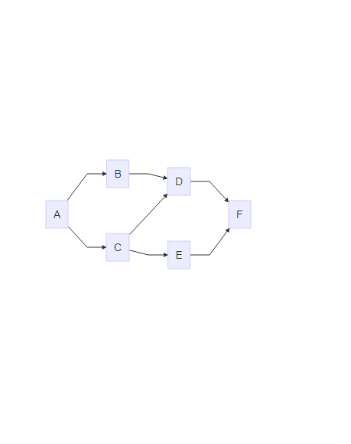



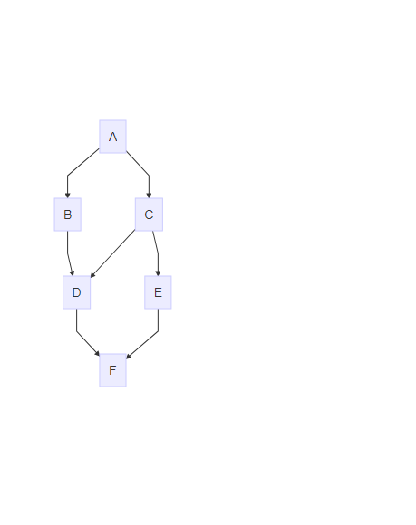

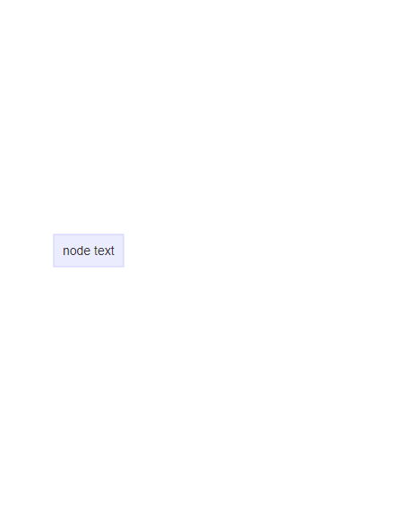

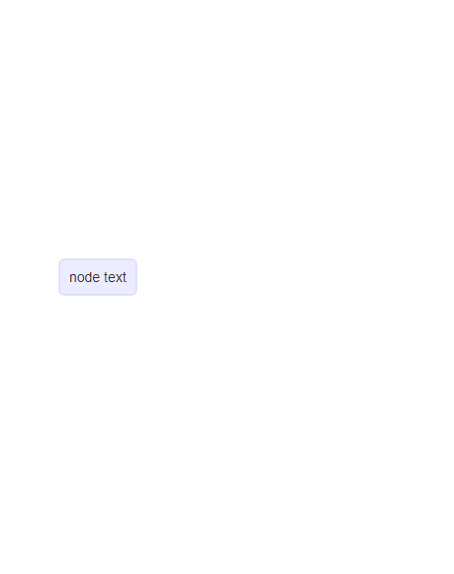

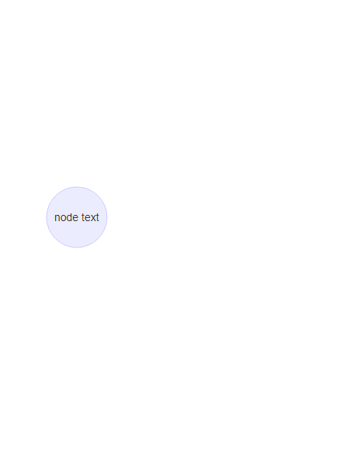

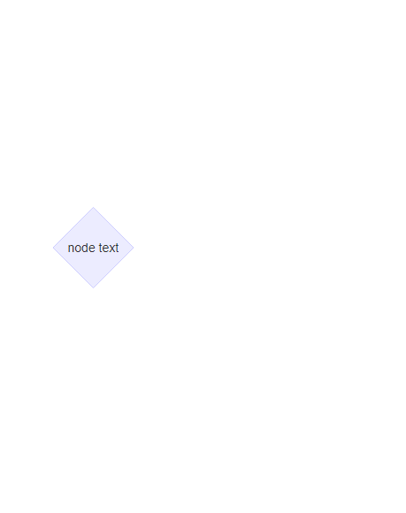

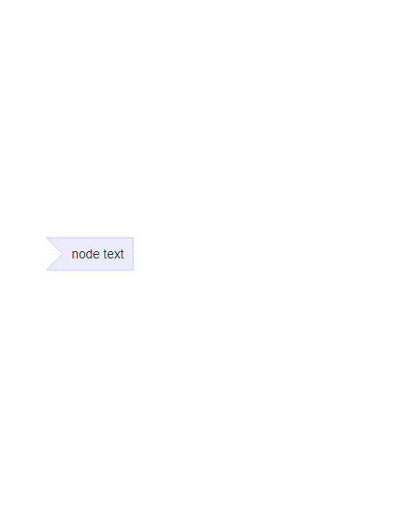

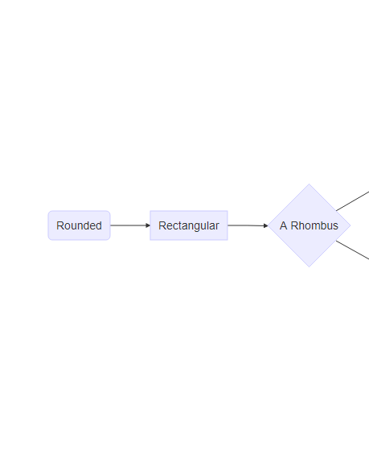

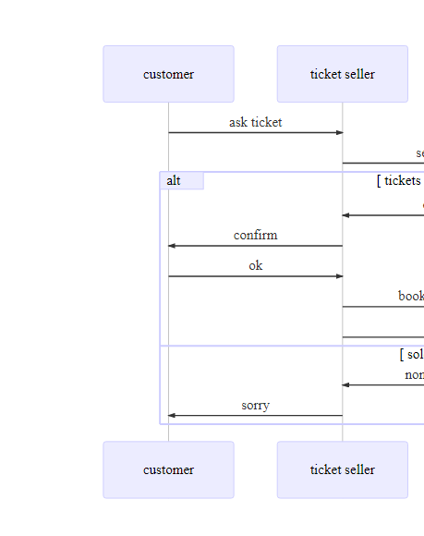

# References

Bußmann, Hadumod. 1990. *Lexikon Der Sprachwissenschaft*. 2nd ed. Kröner.

Engel, Ulrich. 1996. *Deutsche Grammatik. 3., Korrigierte Auflage*. *Heidelberg: Groos*.

1. Dieses Buch wurde mit Quarto <https://quarto.org/docs/books/> zusammengestellt.
2. Clipart von <https://www.clipartmax.com/>
3. Wolfgang Mieder: Sprichwörtliche Verfremdungen im Werk Bertolt Brechts, Sprichwörterforschung, Band 20
4. Weitere Spiegel-Reportagen: <https://www.spiegel.de/reise/fernweh/bangkok-was-die-demonstrationen-fuer-touristen-bedeuten-a-943253.html>, <https://www.spiegel.de/auto/aktuell/finale-in-le-mans-motorrad-langstrecken-wm-2013-a-923908.html>, <https://www.spiegel.de/geschichte/familie-eines-fixers-heute-setz-ich-mir-den-todesschuss-a-1144782.html>
5. “The correlation coefficient is calculated by comparing the relative frequencies of terms (relative to each document for the corpus or relative to each segment of document). A coefficient that approaches 1 indicates that values correlate positively, they rise and fall together. A coefficient that approaches -1 indicates that values correlate negatively, frequencies rise for one term as it drops for the other. Coefficients that approach 0 indicate little correlation, positive or negative.” - <https://voyant-tools.org/docs/#!/guide/correlations>